Zapopan, Jalisco siendo las 10:08 horas del día 22 de octubre de 2020, en las instalaciones del Auditorio Número 1, ubicado en Unidad Administrativa Basílica, en esta ciudad; se celebra la Décima Tercera Sesión Ordinaria del año 2020, del Comité de Adquisiciones, del Municipio de Zapopan, Jalisco; convocada por el Lic. Edmundo Antonio Amutio Villa, representante del Presidente del Comité de Adquisiciones, con fundamento en lo dispuesto en el artículo 20, artículo 25 fracción II, artículo 28 y artículo 29 del Reglamento de Compras, Enajenaciones y Contratación de Servicios del Municipio de Zapopan, Jalisco.

Punto número uno del orden del día, lista de asistencia. Se procede a nombrar lista de asistencia, de conformidad con el Artículo 20 Y 26 fracción III del Reglamento de Compras, Enajenaciones y Contratación de Servicios del Municipio de Zapopan, Jalisco;

Estando presentes los integrantes con voz y voto:
Representante del Presidente del Comité de Adquisiciones.
Lic. Edmundo Antonio Amutio Villa.
Suplente.

Representante del Centro Empresarial de Jalisco S.P.
Confederación Patronal de la República Mexicana.
Lic. Andrés Aldrete Vergara.
Titular.

Representante del Consejo Agropecuario de Jalisco.
Lic. Juan Mora Mora.
Suplente.

Representante del Consejo Coordinador de Jóvenes Empresarios
del Estado de Jalisco.
Lic. María Fabiola Rodríguez Navarro.
Suplente.

Estando presentes los vocales permanentes con voz:
Contraloría Ciudadana.
Mtro. Juan Carlos Razo Martínez.
Suplente.

Regidor Representante de la Comisión Colegiada y Permanente de Hacienda,
Patrimonio y Presupuestos.
Sergio Barrera Sepúlveda.
Suplente.

Regidor Representante de la Fracción del Partido Acción Nacional.
Dr. José Antonio de la Torre Bravo.
Titular.

Regidor Independiente.
Mtro. Abel Octavio Salgado Peña.
Titular.

Representante del Partido Movimiento de Regeneración Nacional
Mtro. Israel Jacobo Bojórquez.
Suplente.

Secretario Técnico y Ejecutivo.
Cristian Guillermo León Verduzco
Titular.

Punto número dos del orden del día, declaración de quórum. Se declara que existe quórum legal requerido para sesionar válidamente a las 10:10 horas, de conformidad con el Artículo 30, del Reglamento de Compras, Enajenaciones y Contratación de Servicios del Municipio de Zapopan, Jalisco.

Punto número tres del orden del día, aprobación del orden del día. Para desahogar esta Décima Tercera Sesión Ordinaria del Comité de Adquisiciones Municipales, se propone el siguiente Orden del Día, de conformidad con el Reglamento de Compras, Enajenaciones y Contratación de Servicios del Municipio de Zapopan, Jalisco, Artículo 25 fracción IV, el cual solicito al Secretario de cuenta del mismo, por lo que se procede a dar inicio a esta sesión bajo el siguiente orden del día:

ORDEN DEL DIA:

- Registro de asistencia.
- Declaración de Quórum.
- Aprobación del orden del día.
- Lectura y aprobación del Acta.
- Agenda de Trabajo:

  - Presentación de cuadros de procesos de licitación pública con concurrencia del Comité, o.

  - Presentación de ser el caso e informe de Adjudicaciones Directas y,

  - Presentación de Bases para su aprobación.

- Asuntos Varios.

El Lic. Edmundo Antonio Amutio Villa, representante suplente del Presidente del Comité de Adquisiciones, comenta está a su consideración el Orden del Día, por lo que en votación económica les pregunto si se aprueba, siendo la votación de la siguiente manera:

Aprobado por unanimidad de votos por parte de los integrantes del Comité presentes.

Punto cuarto del orden del día, Lectura y aprobación del Acta Anterior.

El Lic. Edmundo Antonio Amutio Villa, representante suplente del Presidente del Comité de Adquisiciones, menciona en ese sentido, adjunto a la convocatoria de esta sesión se les hizo llegar de manera electrónica las actas en su versión estenográfica correspondientes a la Sesión 11 Ordinaria 2019 de fecha 26 Julio de 2019, 11 Extraordinaria 2020 de fecha 29 de Abril del 2020, 13 Extraordinaria 2019 de fecha 18 de Octubre de 2019, 18 Extraordinaria del 2019 de fecha 29 de Noviembre de 2019 y 19 Extraordinaria del 2019 de fecha 13 de Diciembre de 2019.

El Lic. Edmundo Antonio Amutio Villa, representante suplente del Presidente del Comité de Adquisiciones, comenta someto a su consideración el omitir LA LECTURA de dichas actas en virtud de haber sido enviadas con antelación, por lo que en votación económica les pregunto si se aprueba; siendo la votación de la siguiente manera:

Aprobado por unanimidad de votos por parte de los integrantes del Comité presentes.

El Lic. Edmundo Antonio Amutio Villa, representante suplente del Presidente del Comité de Adquisiciones, menciona no habiendo recibido observaciones, se pone a su consideración la aprobación del CONTENIDO de las actas en su versión estenográfica correspondientes a la Sesión 11 Ordinaria 2019 de fecha 26 Julio de 2019, 11 Extraordinaria 2020 de fecha 29 de Abril del 2020, 13 Extraordinaria 2019 de fecha 18 de Octubre de 2019, 18 Extraordinaria del 2019 de fecha 29 de Noviembre de 2019 y 19 Extraordinaria del 2019 de fecha 13 de Diciembre de 2019, por lo que en votación económica les pregunto si se aprueba el contenido del acta anterior, siendo la votación de la siguiente manera:

Aprobado por unanimidad de votos por parte de los integrantes del Comité presentes.

Quinto Punto del Orden del Día. Agenda de Trabajo.

Punto 1) Presentación de cuadros de procesos de licitación de bienes o servicios y en su caso aprobación de los mismos, enviados previamente para su revisión y análisis de manera electrónica adjunto a la convocatoria.

Número de Cuadro: 01.13.2020
Licitación Pública Local con Participación del Comité: 202001359
Área Requirente: Comisaria General de Seguridad Pública
Objeto de licitación: 50 kit de video vigilancia, para la Comisaria General de Seguridad Publica.

Se pone a la vista el expediente de donde se desprende lo siguiente:

Proveedores que cotizan:

- Energetika Sustentable y Ecológica S.A. de C.V.
- Juan Carlos Gutiérrez Puente.

Los licitantes cuyas proposiciones fueron desechadas:

Licitante | Motivo
Energetika Sustentable y Ecológica S.A. de C.V. | Licitante No Solvente  Durante el acto de presentación y apertura de proposiciones se detectó que:  El Formato 32D lo presentó con fecha del 03 de Septiembre de año 2020 y de conformidad a lo establecido en las bases de licitación hoja número 4 numeral 4 se solicitó con máximo de un mes anterior al acto de presentación y apertura de proposiciones, dicho acto se llevó a cabo el 16 de octubre de año 2020, por consiguiente no cumple, además según lo establecido en la sesión 8 Ordinaria del Comité de Adquisiciones se acordó que las licitaciones serían locales y el licitante manifiesta tener su domicilio en Ciudad de México.
Juan Carlos Gutiérrez Puente | Licitante No Solvente  Durante el acto de presentación y apertura de proposiciones se detectó que:  No presentó Formato 32D, No presentó Constancia de Situación Fiscal  No presentó muestra.

De conformidad a la evaluación realizada durante el acto de presentación y apertura de proposiciones, mismo que refiere de las 2 propuestas presentadas, las 2 propuestas No cumplen con los documentos solicitados en las bases de licitación por tal motivo se declara desierta por tercera ocasión, se solicita al Comité de Adquisiciones modificar las bases de licitación local, para ser licitación nacional.

El C. Cristian Guillermo León Verduzco, Secretario Técnico del Comité de Adquisiciones, da cuenta de que se integra a la sesión el Lic. Alfonso Tostado González, Representante Titular de la Cámara Nacional de Comercio, Servicios y Turismo de Guadalajara y el C. Bricio Baldemar Rivera Orozco, Representante Suplente del Consejo de Cámaras Industriales de Jalisco.

El Lic. Edmundo Antonio Amutio Villa, representante suplente del Presidente del Comité de Adquisiciones, comenta de conformidad con el artículo 24, fracción XXII del Reglamento de Compras, Enajenaciones y Contratación de Servicios del Municipio de Zapopan, Jalisco, se somete a su resolución para su aprobación se declara desierta la presente licitación y se modifiquen las bases de licitación local, para que esta pueda ser una licitación nacional, los que estén por la afirmativa, sírvanse manifestarlo levantando su mano.

Aprobado por Unanimidad de votos de los presentes.

Número de Cuadro: 02.13.2020
Licitación Pública Local con Participación del Comité: 202001456
Área Requirente: Coordinación Municipal de Protección Civil y Bomberos adscrita a la Secretaría del Ayuntamiento.
Objeto de licitación: Material de limpieza necesaria para continuar con las necesidades presentadas por la contingencia del COVID-19 derivado de la Declaratoria Municipal de Emergencia emitida el 19 de Marzo del 2020.

Se pone a la vista el expediente de donde se desprende lo siguiente:

Proveedores que cotizan:

- Laboratorios Fem S.A. de C.V.
- Derivados Biodegradables S.A. de C.V.
- Grupo Onitmex S.A. de C.V.
- Proveedor de Insumos para la Construcción S.A. de C.V.
- Resol Solución Ambiental S.A. de C.V.
- Genéricos de Limpieza S. de R.L. de C.V.
- Carlos Enrique González Santoscoy
- Claudio Andrés De Alba Serna
- Alan Jafeth Ortiz Soltero
- José Israel Ocampo Camacho
- Más Aseo S.A. de C.V.
- Conexión y Vigilancia por Dimensión S.A. de C.V.
- Papel Oro S.A. de C.V.
- Simple Green Ecología S.A. de C.V.

Los licitantes cuyas proposiciones fueron desechadas:

Licitante | Motivo
Grupo Onitmex S.A. de C.V. | Licitante No Solvente,  Partida 1 y 3 : No cumple con los requerimientos solicitados, ya que no manifiesta tiempo de entrega ni tampoco manifiesta tiempo de garantía
Resol Solución Ambiental S.A. de C.V. | Licitante No Solvente,  Partida 4: No cumple con las especificaciones solicitadas, ya que no integra la recomendación por la Organización Mundial de la Salud, COFEPRIS o FDA en las propuestas técnicas según lo establecido en bases página 11.
Claudio Andrés De Alba Serna | Licitante No Solvente,  Partida 2 y 3: No cumple con las especificaciones solicitadas, presenta trocloseno de sodio en la muestra, sustancias químicas que no corresponde a lo solicitado en estas partidas, según lo establecido en bases páginas 10 y 11.  Partida 4: No cumple con las especificaciones solicitadas, debido a que el producto que se presenta no concuerda con el autorizado en el registro sanitario de COFEPRIS 0129C2018 SSA.  Dicho registro se refiere al Ksept 750: bote con: 1, 5, 10, 5 o 100 tabletas efervescentes tal y como lo muestran los folios 00479 y 00480 de la Contraloría Ciudadana, así mismo el licitante hace mención de dichas presentaciones en las propuestas técnicas.  Dicha presentación en sobre de 65 gr. de polvo efervescente para 40 litros no concuerda con el registro sanitario antes mencionado.
Alan Jafeth Ortiz Soltero | Licitante No Solvente,  Partida 4: No cumple con las especificaciones solicitadas, debido a que no cuenta con carta del fabricante ni carta de apoyo del fabricante, según lo establecido en las bases página 12.
Mas Aseo S.A. de C.V. | Licitante No Solvente,  Partida 4: No cumple con las especificaciones solicitadas, debido a que en la aplicación requiere 2 gr. por litro de agua en su dilución dando como resultado 80 gr. por 40 litros y lo solicitado son 65 gr. por 40 litros. Así mismo en las propuestas técnicas no contiene las recomendaciones de la Organización Mundial de la Salud, COFEPRIS, FDA.
Simple Green Ecología S.A. de C.V. | Licitante No Solvente,  Partida 3: No cumple con los requerimientos solicitados debido a que no cuenta con el listado de actividad antimicrobiana que el producto combate, según lo establecido en bases de licitación página 11.

Los licitantes cuyas proposiciones resultaron solventes son los que se muestran en el siguiente cuadro:

Se anexa tabla de Excel a la presente acta.

Nota: Cabe mencionar que el licitante CONEXIÓN Y VIGILANCIA POR DIMENSIÓN S.A. DE C.V. relativo a la partida No. 4, presenta escrito manifestado que bajo protesta de decir verdad entregara los sobres en presentación de 65 gramos como lo solicita el área requirente, siendo el precio más bajo de los solventes, por lo que se pone a consideración del Comité de Adquisiciones la adjudicación de la partida 4 al licitante mencionado.

Responsable de la evaluación de las proposiciones:

Nombre | Cargo
Comandante Sergio Ramírez López | Coordinador Municipal de Protección Civil y Bomberos

Mediante oficio de análisis técnico número 2850/4804/2020

De conformidad con los criterios establecidos en bases, se pone a consideración del Comité de Adquisiciones, la adjudicación a favor de:

Laboratorios FEM S.A. de C.V., la partida 1, por un monto total de $ 27,520.03 pesos.

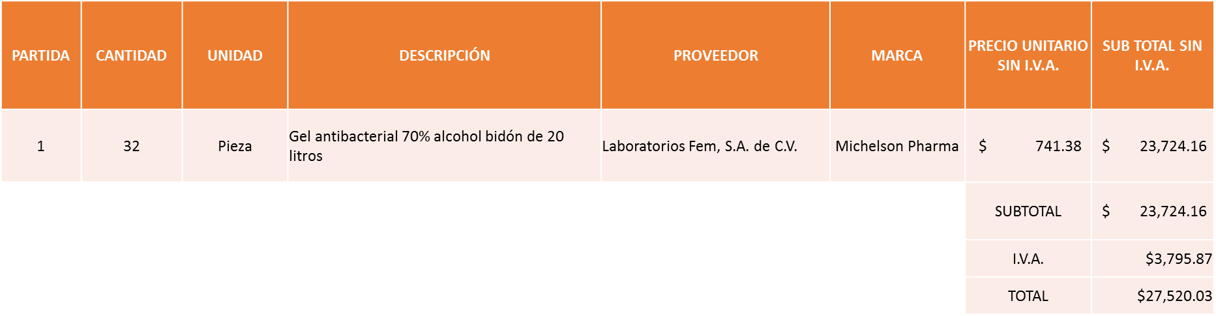

Simple Green Ecologia S.A. de C.V., la partida 2, por un monto total de $ 27,178.80 pesos.

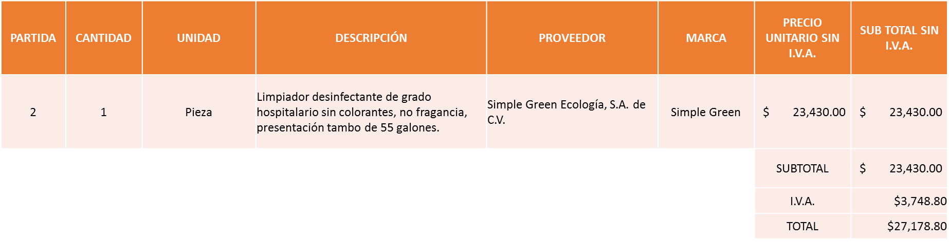

Carlos Enrique Gonzalez Santoscoy, la partida 3, por un monto total de $ 197,200.00 pesos.

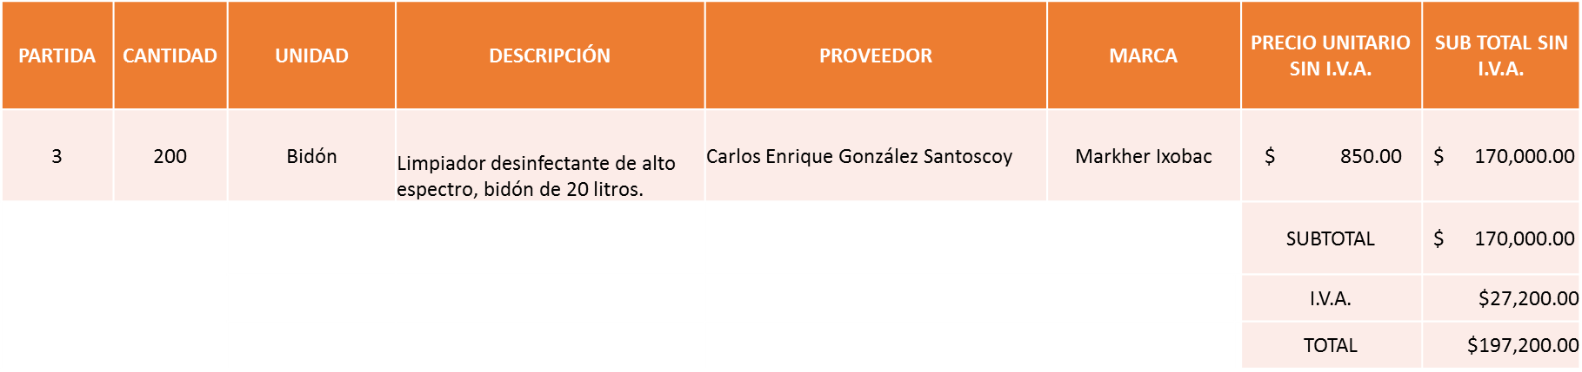

José Israel Ocampo Camacho, la partida 4, por un monto de $ 3´020,640.00 pesos.

PARTIDA | CANTIDAD | UNIDAD | DESCRIPCIÓN | PROVEEDOR | MARCA | PRECIO UNITARIO SIN I.V.A. | SUB TOTAL SIN I.V.A.
4 | 8,400 | Pieza | Limpiador desinfectante en polvo, trocloseno de sodio, de alto nivel espectro para áreas en general, probado por la Organización Mundial de la Salud contra el Coronavirus 2019. | Jose Israel Ocampo Camacho | T-Sept | $310.00 | $2,604,000.00
 |  |  |  |  |  | SUBTOTAL | $ 2,604,000.00
 |  |  |  |  |  | I.V.A. | $416,640.00
 |  |  |  |  |  | TOTAL | $3,020,640.00

Nota: Se adjudica a los proveedores que cumplieron técnicamente con menor tiempo de entrega.

La convocante tendrá 10 días hábiles para emitir la orden de compra / pedido posterior a la emisión del fallo.
El proveedor adjudicado tendrá 5 días hábiles después de la notificación vía correo electrónico por parte de la convocante (por el personal autorizado para este fin) para la recepción firma y entrega de la orden de compra/pedido, previa entrega de garantía correspondiente.
Si el interesado no firma el contrato por causas imputables al mismo, la convocante podrá sin necesidad de un nuevo procedimiento, adjudicar el contrato al licitante que haya obtenido el segundo lugar, siempre que la diferencia en precio con respecto a la proposición inicialmente adjudicada no sea superior a un margen del diez por ciento.
El contrato deberá ser firmado por el representante legal que figure en el acta constitutiva de la empresa o en su defecto cualquier persona que cuente con poder notarial correspondiente.

El área requirente será la responsable de elaborar los trámites administrativos correspondientes para solicitar la elaboración del contrato así como el seguimiento del trámite de pago correspondiente.

Todo esto con fundamento en lo dispuesto por los artículos 107, 108, 113, 119 y demás relativos del Reglamento de Compras, Enajenaciones y Contratación de Servicios del Municipio de Zapopan, Jalisco.

El Lic. Edmundo Antonio Amutio Villa, representante suplente del Presidente del Comité de Adquisiciones, solicita a los Integrantes del Comité de Adquisiciones el uso de la voz, al C. Carlos Eliseo Carvajal Cabeza de Vaca, adscrito a la Coordinación Municipal de Protección Civil y Bomberos de Zapopan.

Aprobado por unanimidad de votos por parte de los integrantes del Comité presentes.

El Lic. Edmundo Antonio Amutio Villa, representante suplente del Presidente del Comité de Adquisiciones, comenta de conformidad con el artículo 24, fracción VII del Reglamento de Compras, Enajenaciones y Contratación de Servicios del Municipio de Zapopan, Jalisco, se somete a su resolución para su aprobación de fallo por parte de los integrantes del Comité de Adquisiciones a favor de los proveedores Laboratorios FEM S.A. de C.V., Simple Green Ecologia S.A. de C.V., Carlos Enrique Gonzalez Santoscoy y José Israel Ocampo Camacho, los que estén por la afirmativa, sírvanse manifestarlo levantando su mano.

Aprobado por Mayoría de votos por parte de los integrantes del Comité presentes
(5 votos a favor y 1 voto en abstención del Lic. Alfonso Tostado González, representante Titular de la Cámara Nacional de Comercio, Servicios y Turismo de Guadalajara)

A petición del Mtro. Israel Jacobo Bojórquez, representante Suplente del Partido Movimiento de Regeneración Nacional, se plasma en la presente acta la inconformidad del Partido que representa, respeto a la adjudicación de los proveedores del cuadro 02.13.2020.

Número de Cuadro: 03.13.2020
Licitación Pública Nacional con Participación del Comité: 202001433
Área Requirente: Coordinación General de Servicios Municipales
Objeto de licitación: Compra de Prendas de Seguridad y protección personal para las Direcciones adscritas a la Coordinación por la contingencia del COVID-19.

Se pone a la vista el expediente de donde se desprende lo siguiente:

Proveedores que cotizan:

- Calzado de Trabajo S.A. de C.V.
- Eduardo Ramón De Dios Brambila
- Luis Alfredo Niebla de Alba
- Proveedor de Insumos para la Construcción S.A. de C.V.
- Amor José Silva Escalera
- José Israel Ocampo Camacho
- Derivados Biodegradables S.A. de C.V.
- Sidney Denisse Artega Gallo
- Yatla S.A. de C.V.
- José Cortes Manuel

Los licitantes cuyas proposiciones fueron desechadas:

Licitante | Motivo
Calzado de Trabajo S.A. de C.V. | Licitante No Solvente,  Partida 1: La muestra presentada no cumple con las características conforme a lo solicitado en bases de licitación para la partida ya que tiene 20% polipropileno y 80% polietileno y se solicitó que fuera 30% polipropileno y 70% polietileno, página número 10 de las bases de licitación.  Partida 2: La muestra presentada no cumple con las características conforme a lo solicitado en bases de licitación para la partida ya que tiene composición 100% poliéster y no cuenta con elásticos laterales, y se solicitó que fuera 50% algodón y 50% poliéster y con elásticos laterales, página número 10 de las bases de licitación.
Eduardo Ramón De Dios Brambila | Licitante No Solvente,  Partida 2: No cumple técnicamente conforme lo solicitado en las bases de licitación ya que no presentó ficha técnica, requerido en bases página número 10.
Luis Alfredo Niebla De Alba | Licitante No Solvente,  Partida 2: No cumple técnicamente conforme lo solicitado en las bases de licitación ya que no presentó ficha técnica, requerido en bases página número 10.
Proveedor de Insumos para la Construcción S.A. de C.V. | Licitante No Solvente,  Partida 1: La muestra presentada no cumple con las características conforme a lo solicitado en bases de licitación para la partida ya que no cuenta con capucha integrada y la composición de la etiqueta no coincide con la información de la ficha técnica y se solicitó con capucha integrada, página número 10 de las bases de licitación.  Partida 2: La muestra presentada no cumple con las características conforme a lo solicitado en bases de licitación para la partida ya que la composición de la muestra es de algodón estrech y se solicitó que fuera 50% algodón y 50% poliéster, página número 10 de las bases de licitación.
José Israel Ocampo Camacho | Licitante No Solvente,  Partida 1: La muestra presentada no cumple con las características conforme a lo solicitado en bases de licitación ya que no presento ficha técnica del producto requerido en página número 10 de las bases.  Partida 2: La muestra presentada no cumple con las características conforme a lo solicitado en bases de licitación ya que presento cubrebocas desechable y se solicitó que fuera lavable, reutilizable, página número 10 de las bases de licitación.
Derivados Biodegradables S.A. de C.V. | Licitante No Solvente,  Partida 1: La muestra presentada no cumple con las características conforme a lo solicitado en bases de licitación ya que tiene una composición de 70% poliéster y 30% polipropileno y se solicitó 70% polietileno y 30% polipropileno establecido página número 10 de las bases.
Sidney Denisse Arteaga Gallo | Licitante No Solvente  Partida 2: No cumple con las características conforme a lo solicitado en las bases de licitación ya que no presentó ficha técnica del producto establecido página número 10 de las bases.
Yatla S.A. de C.V. | Licitante No Solvente,  Partida 1: La muestra presentada no cumple con las características conforme a lo solicitado en bases de licitación ya que tiene una composición de 50% polietileno y 50% polipropileno y se solicitó 70% polietileno y 30% polipropileno, página número 10 de las bases de licitación.  Partida 2: No cotizo.
José Cortes Manuel | Licitante No Solvente.  Durante el acto de presentación y apertura de proposiciones se detectó que:  *No presento muestra.

Los licitantes cuyas proposiciones resultaron solventes son los que se muestran en el siguiente cuadro:

Se anexa tabla de Excel a la presente acta.

Responsable de la evaluación de las proposiciones:

Nombre | Cargo
Ing. Jesús Alexandro Félix Gastelum | Coordinador General de Servicios Municipales

Mediante oficio de análisis técnico número 21600/2020/01461

De conformidad con los criterios establecidos en bases, se pone a consideración del Comité de Adquisiciones, la adjudicación a favor de:

Amor José Silva Escalera, la partida 1, por un monto total de $ 490,912.00 pesos.

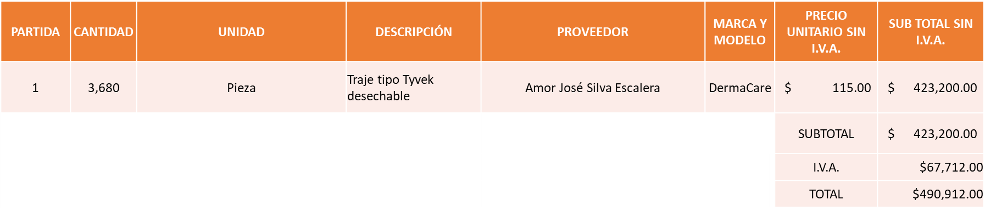

Derivados Biodegradables S.A. de C.V., la partida 2, por un monto total de $ 180,090.00 pesos.

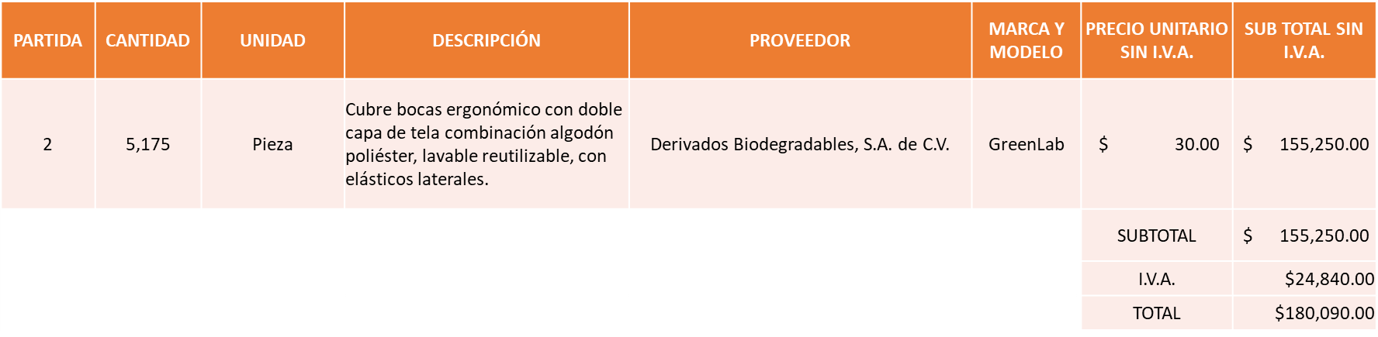

Nota: Se adjudica a los proveedores que cumplieron técnicamente, conforme a muestras presentadas.

La convocante tendrá 10 días hábiles para emitir la orden de compra / pedido posterior a la emisión del fallo.
El proveedor adjudicado tendrá 5 días hábiles después de la notificación vía correo electrónico por parte de la convocante (por el personal autorizado para este fin) para la recepción firma y entrega de la orden de compra/pedido, previa entrega de garantía correspondiente.
Si el interesado no firma el contrato por causas imputables al mismo, la convocante podrá sin necesidad de un nuevo procedimiento, adjudicar el contrato al licitante que haya obtenido el segundo lugar, siempre que la diferencia en precio con respecto a la proposición inicialmente adjudicada no sea superior a un margen del diez por ciento.
El contrato deberá ser firmado por el representante legal que figure en el acta constitutiva de la empresa o en su defecto cualquier persona que cuente con poder notarial correspondiente.

El área requirente será la responsable de elaborar los trámites administrativos correspondientes para solicitar la elaboración del contrato así como el seguimiento del trámite de pago correspondiente.

Todo esto con fundamento en lo dispuesto por los artículos 107, 108, 113, 119 y demás relativos del Reglamento de Compras, Enajenaciones y Contratación de Servicios del Municipio de Zapopan, Jalisco.

El Lic. Edmundo Antonio Amutio Villa, representante suplente del Presidente del Comité de Adquisiciones, comenta de conformidad con el artículo 24, fracción VII del Reglamento de Compras, Enajenaciones y Contratación de Servicios del Municipio de Zapopan, Jalisco, se somete a su resolución para su aprobación de fallo por parte de los integrantes del Comité de Adquisiciones a favor de los proveedores Amor José Silva Escalera y Derivados Biodegradables S.A. de C.V., los que estén por la afirmativa, sírvanse manifestarlo levantando su mano.

Aprobado por Unanimidad de votos por parte de los integrantes del Comité presentes

Número de Cuadro: 04.13.2020
Licitación Pública Local con Participación del Comité: 202001424
Área Requirente: Coordinación General de Servicios Municipales
Objeto de licitación: Compra de materiales, accesorios y suministros médicos para las Direcciones adscritas a la Coordinación por la contingencia del COVID-19.

Se pone a la vista el expediente de donde se desprende lo siguiente:

Proveedores que cotizan:

- Proveedor de Insumos para la Construcción S.A. de C.V.
- Amor José Silva Escalera
- Comercializadora de Curación y Registros Médicos S. de R.L. de C.V.
- Derivados Biodegradables S.A. de C.V.
- Cardiopace S.A. de C.V.
- Nuevo Centro Ferretero Serur S.A. de C.V.
- Calzado de Trabajo S.A. de C.V.
- Recursos Navarro S.A. de C.V.
- Sergio Luis Escamilla Iñiguez
- Carlos Acosta Terán
- Wilcotec International S. de R.L. de C.V.
- Grupo OGS S. de R.L. de C.V.

Los licitantes cuyas proposiciones fueron desechadas:

Licitante | Motivo
Amor José Silva Escalera | Licitante No Solvente,  Partida 5: No cumple ya que la información que se plasma en la ficha técnica no coincide con la que se plasma en el termómetro ni en el manual del mismo, Partida 4 y 6: No presenta Muestra. Cabe mencionar que el licitante en su propuesta económica en la partida número 6 agrego .40 centavos siendo lo correcto como se muestra en el cuadro comparativo.
Comercializadora de Curación y Registros Médicos S. de R.L. de C.V. | Licitante No Solvente,  Partida 5: No cumple con las especificaciones solicitadas en bases de licitación ya que lo presentado como ficha técnica es una imagen con datos muy limitada la información
Cardiopace S.A. de C.V. | Licitante No Solvente  Partida 5: No cumple con lo solicitado, la ficha técnica se presentó en idioma extranjero, por lo que desconocemos la información presentada, según lo establecido en las bases pagina 5 numeral 1, la documentación deberá de presentarse en idioma español de lo contrario deberá de contar con traducción simple
Calzado de Trabajo S.A. de C.V. | Licitante NO Solvente  Partida 5: No cumple ya que la información que se plasma en la ficha técnica no coincide con la que se plasma en el termómetro ni en el manual del mismo  Partida 6: No presenta muestra con la capacidad solicitada (presentó de 480ml).y se requirió de 1000ml.
Recursos Navarro S.A. de C.V. | Licitante No Solvente,  Partida 1, 3, 4, 5 y 6, ya que no presenta las fichas técnicas para las partidas conforme a lo solicitado en bases de licitación página número 11, cabe mencionar que el licitante realizó de manera equivocada el monto total de cada una de las partidas, por tal motivo no coincide su propuesta económica con el presente cuadro, siendo la propuesta económica correcta lo presentado en el cuadro.
Sergio Luis Escamilla Iñiguez | Licitante No Solvente:  • Partida 1: No cumple con las especificaciones solicitadas desconocemos el material de composición del cubre bocas ya que la ficha técnica que presentó es en idioma inglés, según las bases pagina 5 numeral 1 la documentación deberá de presentarse en idioma español de lo contrario deberá de contar con traducción simple
Carlos Acosta Terán | Licitante No Solvente  Presenta anexo 4 incompleto al no presentar copia de identificación como parte de la documentación solicitada en bases para proveedores no registrados.
Wilcotec International S. de R.L. de C.V. | Licitante No Solvente,  Durante del acto de presentación y apertura de proposiciones, se detecta que no presenta muestras, así como no presenta los anexos solicitados en bases debidamente llenados.
Grupo OGS S. de R.L. de C.V. | De acuerdo al registro en el momento de entregar la muestra, le corresponde el número 3  Licitante No Solvente,  *No presentó propuesta técnica ni propuesta económica solo presentó muestra para la Partida 1

Los licitantes cuyas proposiciones resultaron solventes son los que se muestran en el siguiente cuadro:

Se anexa tabla de Excel a la presente acta.

Responsable de la evaluación de las proposiciones:

Nombre | Cargo
Ing. Jesús Alexandro Félix Gastelum | Coordinador General de Servicios Municipales

Mediante oficio de análisis técnico número 1600/2020/01462

De conformidad con los criterios establecidos en bases, se pone a consideración del Comité de Adquisiciones, la adjudicación a favor de:

Proveedor de Insumos para la Construcción S.A. de C.V., las partidas 1, 3 y 5, por un monto total de $ 256,817.04 pesos.

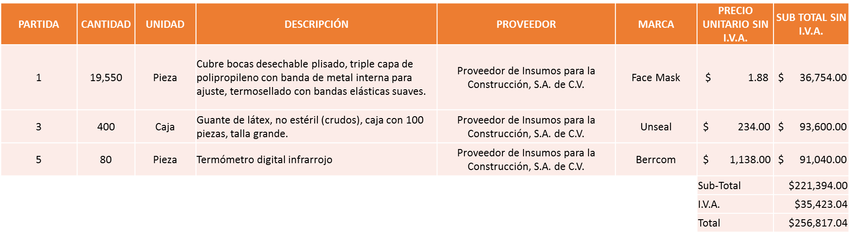

Calzado de Trabajo S.A. de C.V., la partida 4, por un monto total de $ 51,074.80 pesos.

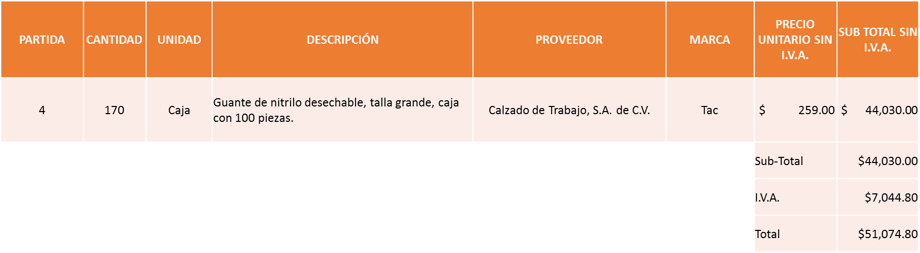

Derivados Biodegradables S.A. de C.V. la partida 6, por un monto total de $ 3,171.58 pesos.
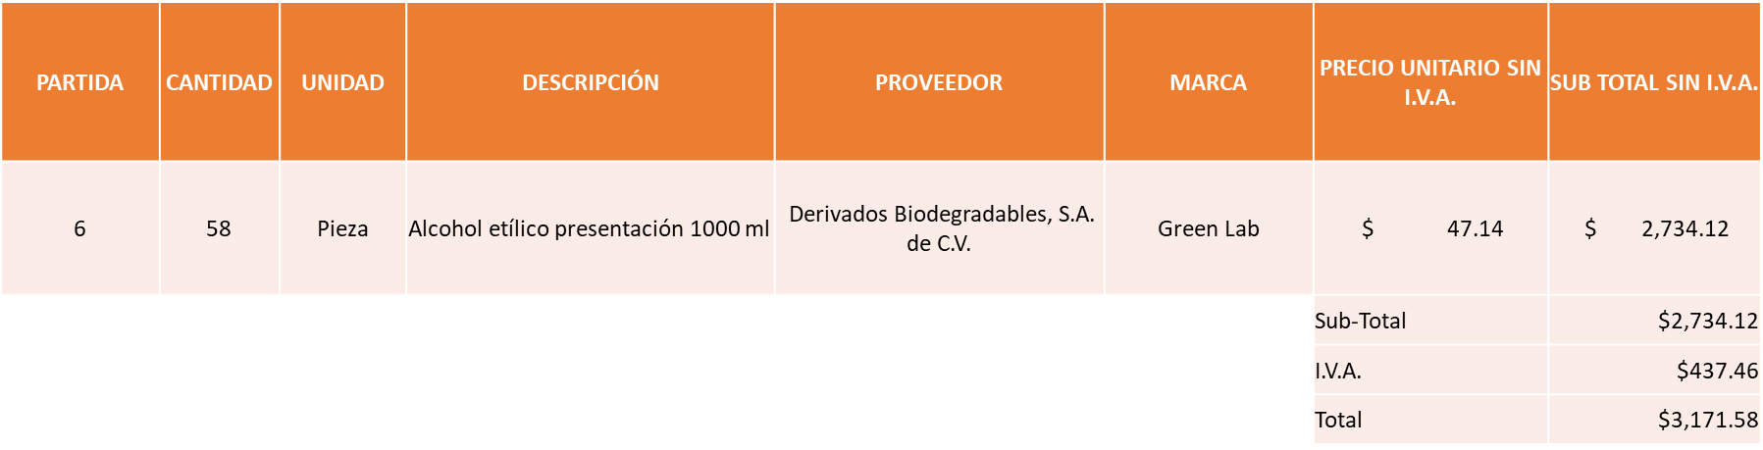

Cabe mencionar que la partida número 2, la Coordinación General de Servicios Municipales en el oficio anteriormente citado, manifiesta que de conformidad con el artículo 87 se extingue la necesidad de adquirirla ya que se cuenta con stock suficiente para cubrir lo que resta del año, aportando un ahorro para el Municipio.

Nota: Se adjudica a los cumplieron técnicamente, conforme a muestras presentadas.

La convocante tendrá 10 días hábiles para emitir la orden de compra / pedido posterior a la emisión del fallo.
El proveedor adjudicado tendrá 5 días hábiles después de la notificación vía correo electrónico por parte de la convocante (por el personal autorizado para este fin) para la recepción firma y entrega de la orden de compra/pedido, previa entrega de garantía correspondiente.
Si el interesado no firma el contrato por causas imputables al mismo, la convocante podrá sin necesidad de un nuevo procedimiento, adjudicar el contrato al licitante que haya obtenido el segundo lugar, siempre que la diferencia en precio con respecto a la proposición inicialmente adjudicada no sea superior a un margen del diez por ciento.
El contrato deberá ser firmado por el representante legal que figure en el acta constitutiva de la empresa o en su defecto cualquier persona que cuente con poder notarial correspondiente.

El área requirente será la responsable de elaborar los trámites administrativos correspondientes para solicitar la elaboración del contrato así como el seguimiento del trámite de pago correspondiente.

Todo esto con fundamento en lo dispuesto por los artículos 107, 108, 113, 119 y demás relativos del Reglamento de Compras, Enajenaciones y Contratación de Servicios del Municipio de Zapopan, Jalisco.

El Lic. Edmundo Antonio Amutio Villa, representante suplente del Presidente del Comité de Adquisiciones, comenta de conformidad con el artículo 24, fracción VII del Reglamento de Compras, Enajenaciones y Contratación de Servicios del Municipio de Zapopan, Jalisco, se somete a su resolución para su aprobación de fallo por parte de los integrantes del Comité de Adquisiciones a favor de los proveedores Proveedor de Insumos para la Construcción S.A. de C.V., Calzado de Trabajo S.A. de C.V., y Derivados Biodegradables S.A. de C.V., los que estén por la afirmativa, sírvanse manifestarlo levantando su mano.

Aprobado por Unanimidad de votos por parte de los integrantes del Comité presentes

Número de Cuadro: 05.13.2020
Licitación Pública Local con Participación del Comité: 202001402
Área Requirente: Dirección de Mejoramiento Urbano adscrita a la Coordinación General de Servicios Municipales
Objeto de licitación: Compra de Pintura para los trabajos de balizamiento y operatividad de la Dirección.

Se pone a la vista el expediente de donde se desprende lo siguiente:

Proveedores que cotizan:

- Luis Humberto Lujan Torres
- Grupo ISPE S.A. de C.V.
- Pinturas Axel S.A. de C.V.
- Industrial de Pinturas Volton S.A. de C.V.
- Distribuidora de Pinturas y Complementos de Occidente S.A. de C.V.
- Ferretería Cotla S.A. de C.V.
- Wilcotec International S. de R.L. de C.V.
- Nuevo Centro Ferretero Serur S.A. de C.V.
- Proveedor de Insumos para la Construcción S.A. de C.V.

Los licitantes cuyas proposiciones fueron desechadas:

Licitante | Motivo
Luis Humberto Lujan Torres | Licitante No Solvente,  Partida 2: La muestra presentada No cumple con las especificaciones solicitadas en las bases ya que la presento en bote de plástico y se solicitó según lo establecido en las bases de licitación página 12 en lata color negro.
Pinturas Axel S.A. de C.V. | Licitante No Solvente,  Partida 1: La muestra presentada No cumple con las especificaciones solicitadas en las bases, ya que se solicitó en bote metálico color negro y la presento con tapa color plateada.  Partida 2: La muestra presentada No cumple con las especificaciones solicitadas en las bases, ya que fue presentada con tapa color plateada y se solicitó lata de color negro.
Distribuidora de Pinturas y Complementos de Occidente S.A. de C.V. | Licitante No Solvente,  Partida 2: La muestra presentada, No cumple con las especificaciones solicitadas en las bases ya que la presento con distintivo tapón color rojo y se solicitó según lo establecido en bases de licitación página número 12, una lata color negro, sin distintivos.
Ferreterías Cotla S.A. de C.V. | Licitante No Solvente,  Partida 1: La muestra presentada No cumple con las especificaciones solicitadas en las bases ya que entrego en una lata color plateada y se solicitó según lo establecido en las bases de licitación página número 12, entregarla en una lata color negro.
Wilcotec International S. de R.L. de C.V. | Licitante No Solvente,  Durante el acto de presentación y apertura de proposiciones se detectó que: * No presentó Carta Proposición * No presentó Carta Estratificación * No presentó Acreditación Legal * No presentó Formato 32D * No presentó Constancia de Situación Fiscal * No presentó Propuesta Técnica (Anexo 1-A) * No presentó Documentos adicionales solicitados en bases * No presentó Muestra.
Nuevo Centro Ferretero Serur S.A. de C.V. | Licitante No Solvente,  Partida 1: La muestra presentada No cumple con las especificaciones solicitadas en las bases ya que se solicitó presentarla en una lata color negro y la presentó con tapa color plateada.  Partida 5 y 6: La muestra presentada No cumple con lo requerido en las bases ya que las marco con nombre de la pintura y se pidió que no trajera ningún tipo de distintivo. En las bases de licitación página número 12 se mencionó que de tener algún distintivo las muestras, sería motivo de descalificación.
Proveedor de Insumos de la Construcción S.A. de C.V. | Licitante No Solvente,  Partida 1: La muestra presentada No cumple con las especificaciones solicitadas en las bases ya que la presento con publicidad y no era el tamaño requerido. Y se solicitó en bote metálico tamaño 4 litros.  Partida 2: La muestra presentada No cumple con las especificaciones solicitadas en bases ya que la presento en un bote de plástico y se requirió en un bote metálico color negro de 4 litros.  Partidas 3 y 4: La muestra presentada, No cumple con lo requerido en las bases las cuales se pidieron en presentación de 19 lts; y el licitante la presentó en menor cantidad.  Partida 6: La muestra presentada, No cumple con lo solicitado en bases ya que la presentó en menor cantidad y en lata metálica y se solicitó en cubeta blanca de 19 litros.

Análisis de muestras de pintura:

Licitante | Motivo
Luis Humberto Lujan Torres | Considerando la evaluación de las muestras, el resultado es el siguiente: Partida 5: Color: Amarillo Cantidad de pintura en litros para 30 ML: 1.10 Tiempo de Secado: 35 min Poder Cubriente: Regular Acabado: Bueno Consistencia: Regular Observaciones: Pintura tipo esmalte, desempeño regular Partida 6: Color: Blanco Cantidad de pintura en litros para 30 ML: 1.10 Tiempo de Secado: 44 min Poder Cubriente: Regular Acabado: Regular Consistencia: Regular Observaciones: Pintura tipo esmalte, desempeño regular
Grupo ISPE S.A. de C.V. | Considerando la evaluación de las muestras, el resultado es el siguiente:  Partida 1: Adherencia: Buena Poder Cubriente: Bueno Tiempo de Secado: 45 min Tono y Acabado: Bueno Consistencia: Buena Comentarios: Pintura con desempeño bueno. Partida 2: Limpieza de Felpa a las 5 pasadas: Regular Limpieza de Felpa a las 10 pasadas: Regular Comentarios: Al término de la prueba el rodillo quedó con restos de pintura. Partida 3: Color: Blanco Cantidad de pintura en litros por metro cuadrado: 0.40 Tiempo de Secado: 52 min Poder Cubriente: Bueno Acabado: Bueno Consistencia: Bueno Comentarios: Desempeño Bueno  Partida 4:  Color: Gris Cantidad de Pintura en litros por metro cuadrado: 0.30 Tiempo de Secado: 42 min Poder Cubriente: Bueno Acabado: Bueno Consistencia: Bueno Comentarios: Desempeño Bueno Partida 5: Color: Amarillo Cantidad de pintura en litros para 30 ML: 1.10 Tiempo de Secado: 14 min Poder Cubriente: Bueno Acabado: Bueno Consistencia: Bueno Observaciones: Pintura tipo esmalte, desempeño bueno Partida 6: Color: Blanco Cantidad de pintura en litros para 30 ML: 1.10 Tiempo de Secado: 44 min Poder Cubriente: Bueno Acabado: Bueno Consistencia: Buena Observaciones: Pintura tipo esmalte, desempeño bueno
Pinturas Axel S.A. de C.V. | Considerando la evaluación de las muestras, el resultado es el siguiente:  Partida 3: Color: Blanco Cantidad de pintura en litros por metro cuadrado: 0.50 Tiempo de Secado: 103 min Poder Cubriente: Bueno Acabado: Bueno Consistencia: Regular Comentarios: Desempeño Regular Partida 4: Color: Gris Cantidad de Pintura en litros por metro cuadrado: 0.20 Tiempo de Secado: 79 min Poder Cubriente: Bueno Acabado: Regular Consistencia: Bueno Comentarios: Desempeño Regular Partida 5: Color: Amarillo Cantidad de pintura en litros para 30 ML: 1.70 Tiempo de Secado: 17 min Poder Cubriente: Regular Acabado: Regular Consistencia: Malo Observaciones: Pintura diluida, desempeño malo Partida 6: Color: Blanco Cantidad de pintura en litros para 30 ML: 1.00 Tiempo de Secado: 17 min Poder Cubriente: Regular Acabado: Regular Consistencia: Malo Observaciones: Pintura diluida, desempeño malo
Industrial de Pinturas Volton S.A. de C.V. | Considerando la evaluación de las muestras, el resultado es el siguiente:  Partida 1: Adherencia: Buena Poder Cubriente: Bueno Tiempo de Secado: 63 min Tono y Acabado: Regular Consistencia: Mala Comentarios: Pintura muy espesa, desempeño malo. Partida 3: Color: Blanco Cantidad de pintura en litros por metro cuadrado: 0.40 Tiempo de Secado: 64 min Poder Cubriente: Regular Acabado: Bueno Consistencia: Regular Comentarios: Desempeño Regular Partida 4: Color: Gris Cantidad de Pintura en litros por metro cuadrado: 0.30 Tiempo de Secado: 52 min Poder Cubriente: Regular Acabado: Regular Consistencia: Malo Comentarios: Desempeño Malo Partida 5: Color: Amarillo Cantidad de pintura en litros para 30 ML: 1.10 Tiempo de Secado: 15 min Poder Cubriente: Regular Acabado: Bueno Consistencia: Regular Observaciones: Desempeño regular Partida 6: Color: Blanco Cantidad de pintura en litros para 30 ML: 1.30 Tiempo de Secado: 17 min Poder Cubriente: Bueno Acabado: Regular Consistencia: Bueno Observaciones: Desempeño regular
Distribuidora de Pinturas y Complementos de Occidente S.A. de C.V. | Considerando la evaluación de las muestras, el resultado es el siguiente:  Partida 1: Adherencia: Buena Poder Cubriente: Bueno Tiempo de Secado: 59 min Tono y Acabado: Malo Consistencia: Buena Comentarios: Pintura con mal acabado, desempeño regular. Partida 3: Color: Blanco Cantidad de pintura en litros por metro cuadrado: 0.50 Tiempo de Secado: 68 min Poder Cubriente: Malo Acabado: Regular Consistencia: Regular Comentarios: Desempeño Malo Partida 4: Color: Gris Cantidad de Pintura en litros por metro cuadrado: 0.40 Tiempo de Secado: 63 min Poder Cubriente: Bueno Acabado: Regular Consistencia: Regular Comentarios: Pintura Espera, desempeño malo Partida 5: Color: Amarillo Cantidad de pintura en litros para 30 ML: 1.20 Tiempo de Secado: 16 min Poder Cubriente: Regular Acabado: Regular Consistencia: Bueno Observaciones: Desempeño regular Partida 6: Color: Blanco Cantidad de pintura en litros para 30 ML: 1.50 Tiempo de Secado: 18 min Poder Cubriente: Regular Acabado: Bueno Consistencia: Regular Observaciones: Desempeño regular
Ferreterías Cotla S.A. de C.V. | Considerando la evaluación de las muestras, el resultado es el siguiente:  Partida 3: Color: Blanco Cantidad de pintura en litros por metro cuadrado: 1.00 Tiempo de Secado: 71 min Poder Cubriente: Malo Acabado: Bueno Consistencia: Bueno Comentarios: Desempeño Regular Partida 4: Color: Gris Cantidad de Pintura en litros por metro cuadrado: 0.30 Tiempo de Secado: 58 min Poder Cubriente: Bueno Acabado: Bueno Consistencia: Regular Comentarios: Desempeño Regular Partida 5: Color: Amarillo Cantidad de pintura en litros para 30 ML: 1.30 Tiempo de Secado: 21 min Poder Cubriente: Regular Acabado: Bueno Consistencia: Bueno Observaciones: Pintura espera, desempeño malo Partida 6: Color: Blanco Cantidad de pintura en litros para 30 ML: 1.50 Tiempo de Secado: 19 min Poder Cubriente: Bueno Acabado: Malo Consistencia: Regular Observaciones: Pintura con grumos, desempeño malo
Nuevo Centro Ferretero Serur S.A. de C.V. | Considerando la evaluación de las muestras, el resultado es el siguiente:  Partida 2: Limpieza de Felpa a las 5 pasadas: Regular Limpieza de Felpa a las 10 pasadas: Buena Comentarios: Al término de la prueba el rodillo quedó limpio de pintura. Partida 3: Color: Blanco Cantidad de pintura en litros por metro cuadrado: 1.00 Tiempo de Secado: 73 min Poder Cubriente: Malo Acabado: Malo Consistencia: Regular Comentarios: Desempeño Malo

Los licitantes cuyas proposiciones resultaron solventes son los que se muestran en el siguiente cuadro:

Se anexa tabla de Excel a la presente acta.

Responsable de la evaluación de las proposiciones:

Nombre | Cargo
Ing. Jesús Alexandro Félix Gastelum | Coordinador General de Servicios Municipales

Mediante oficio de análisis técnico número 1670/2020/00875

De conformidad con los criterios establecidos en bases, se pone a consideración del Comité de Adquisiciones, la adjudicación a favor de:

Grupo ISPE S.A. de C.V., las partidas 1, 3, 4, 5, 6, por un monto total de $ 1´655,479.50 pesos.

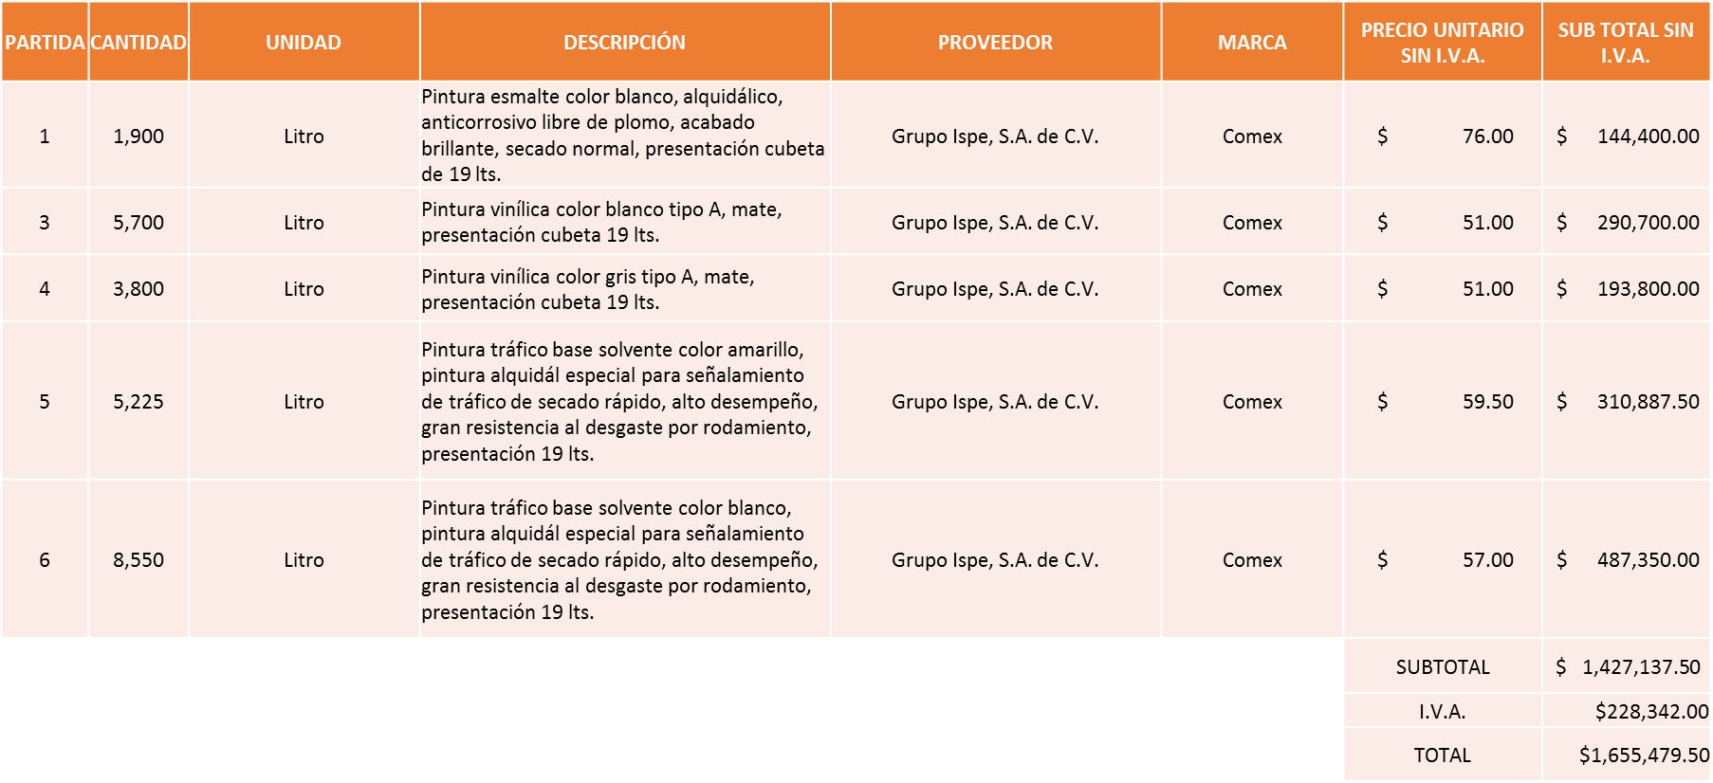

Nuevo Centro Ferretero Serur S.A. de C.V., las partidas 2 y 12, por un monto total de $ 56,632.13 pesos.

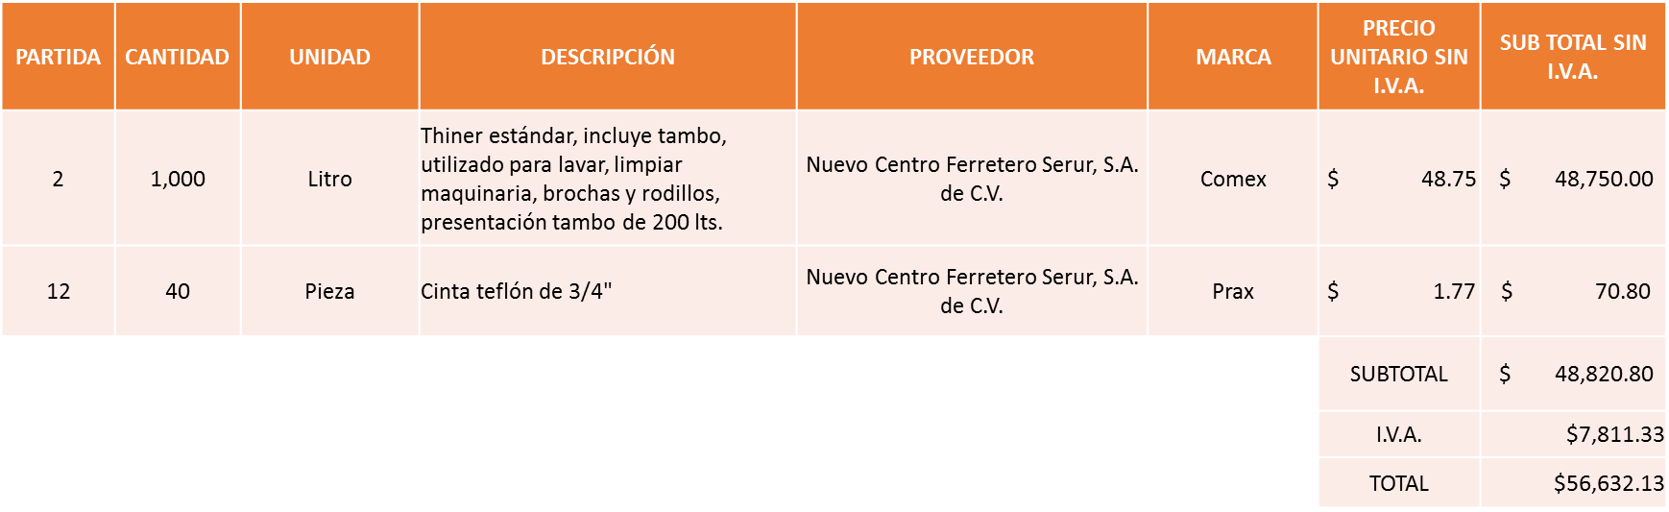

Distribuidora de Pinturas y Complementos de Occidente S.A. de C.V., las partidas 7, 8 y 9, por un monto total de $ 55,540.80 pesos.

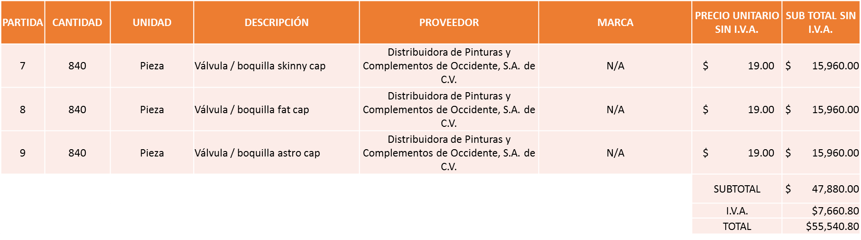

Proveedor de Insumos para la Construcción S.A. de C.V., la partida 10, por un monto de
$ 7,301.16 pesos.

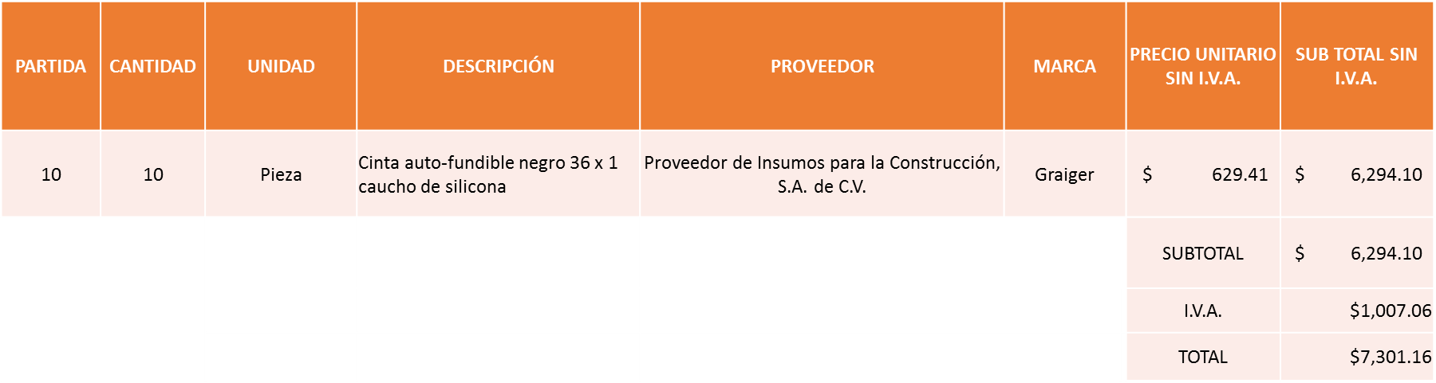

Luis Humberto Lujan Torres, las partidas 11, 13 y 14, por un monto de $ 13,798.20 pesos.

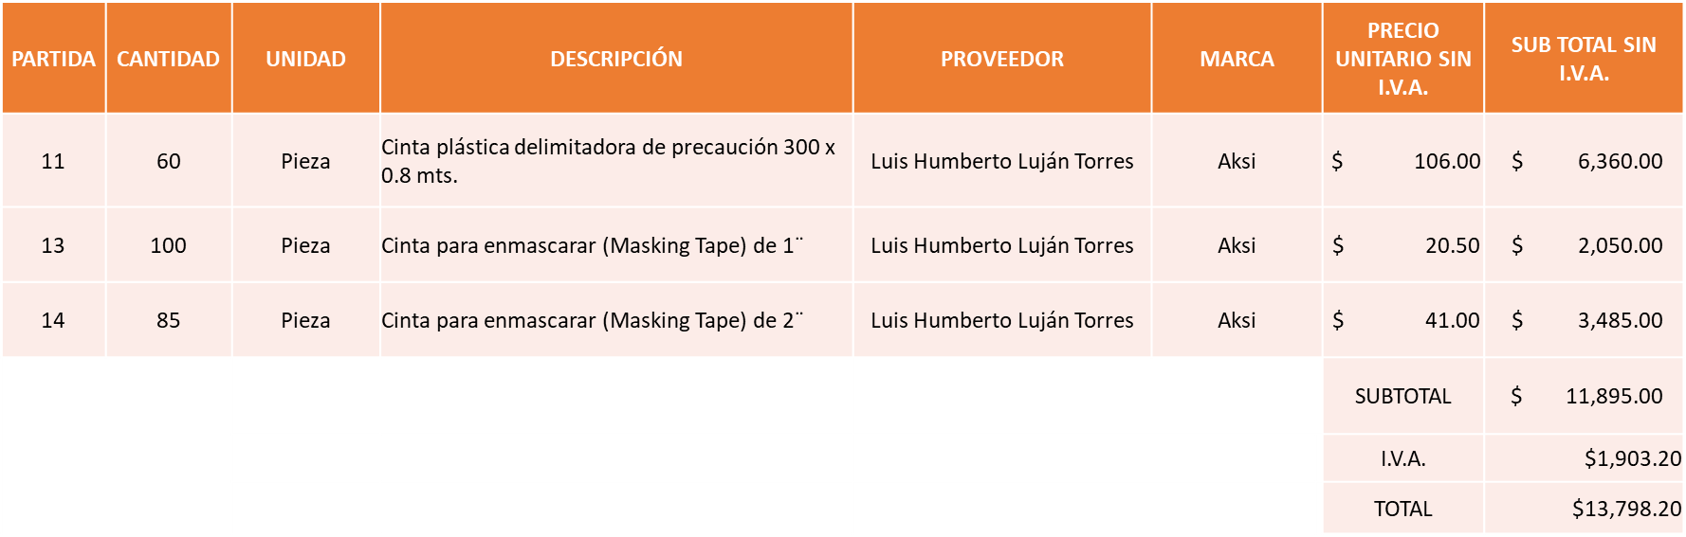

Nota: Se adjudica a los cumplieron técnicamente, conforme a muestras presentadas y precios más bajos

La convocante tendrá 10 días hábiles para emitir la orden de compra / pedido posterior a la emisión del fallo.
El proveedor adjudicado tendrá 5 días hábiles después de la notificación vía correo electrónico por parte de la convocante (por el personal autorizado para este fin) para la recepción firma y entrega de la orden de compra/pedido, previa entrega de garantía correspondiente.
Si el interesado no firma el contrato por causas imputables al mismo, la convocante podrá sin necesidad de un nuevo procedimiento, adjudicar el contrato al licitante que haya obtenido el segundo lugar, siempre que la diferencia en precio con respecto a la proposición inicialmente adjudicada no sea superior a un margen del diez por ciento.
El contrato deberá ser firmado por el representante legal que figure en el acta constitutiva de la empresa o en su defecto cualquier persona que cuente con poder notarial correspondiente.

El área requirente será la responsable de elaborar los trámites administrativos correspondientes para solicitar la elaboración del contrato así como el seguimiento del trámite de pago correspondiente.

Todo esto con fundamento en lo dispuesto por los artículos 107, 108, 113, 119 y demás relativos del Reglamento de Compras, Enajenaciones y Contratación de Servicios del Municipio de Zapopan, Jalisco.

El Lic. Edmundo Antonio Amutio Villa, representante suplente del Presidente del Comité de Adquisiciones, solicita a los Integrantes del Comité de Adquisiciones el uso de la voz, al C. Sergio Pantoja Sánchez, Director de Mejoramiento Urbano y al C. José Salvador Bravo García, adscrito a la Dirección de Mejoramiento Urbano.

Aprobado por unanimidad de votos por parte de los integrantes del Comité presentes.

El C. Sergio Pantoja Sánchez, Director de Mejoramiento Urbano y el C. José Salvador Bravo García, adscrito a la Dirección de Mejoramiento Urbano dieron contestación a las observaciones, realizadas por los Integrantes del Comité de Adquisiciones.

El Lic. Edmundo Antonio Amutio Villa, representante suplente del Presidente del Comité de Adquisiciones, comenta de conformidad con el artículo 24, fracción VII del Reglamento de Compras, Enajenaciones y Contratación de Servicios del Municipio de Zapopan, Jalisco, se somete a su resolución para su aprobación de fallo por parte de los integrantes del Comité de Adquisiciones a favor de los proveedores Grupo ISPE S.A. de C.V., Nuevo Centro Ferretero Serur S.A. de C.V., Distribuidora de Pinturas y Complementos de Occidente S.A. de C.V., Proveedor de Insumos para la Construcción S.A. de C.V., y Luis Humberto Lujan Torres, los que estén por la afirmativa, sírvanse manifestarlo levantando su mano.

Aprobado por Mayoría de votos por parte de los integrantes del Comité presentes
(3 votos a favor y 2 voto en abstención del Lic. Alfonso Tostado González, representante Titular de la Cámara Nacional de Comercio, Servicios y Turismo de Guadalajara y del Lic. Andrés Aldrete Vergara, representante Titular del Centro Empresarial de Jalisco S.P. Confederación Patronal de la República Mexicana).

A petición del Mtro. Israel Jacobo Bojórquez, representante Suplente del Partido Movimiento de Regeneración Nacional, se plasma en la presente acta la inconformidad del Partido que representa, respeto a la adjudicación de los proveedores del cuadro 05.13.2020.

Número de Cuadro: 06.13.2020
Licitación Pública Local con Participación del Comité: 202001479
Área Requirente: Dirección de Administración adscrita a la Coordinación General de Administración e Innovación Gubernamental.
Objeto de licitación: Servicio de mantenimiento preventivo y/o correctivo de motores a diésel, de acuerdo al tabular de costos.

Se pone a la vista el expediente de donde se desprende lo siguiente:

Proveedores que cotizan:

- Multillantas Nieto S.A. de C.V. con Participación Conjunta: Multiservicios Nieto S.A. de C.V.
- Llantas y Servicios Sánchez Barba S.A. de C.V.
- José Antonio Jaramillo Farías
- Profesionales Cle México S.A. de C.V.
- Cristina Jaime Zúñiga
- Grupo Automotriz Norpac S.A. de C.V.
- Tracsa S.A.P.I. de C.V.
- Tecno Diésel Hernández S. de R.L. de C.V.
- Hidráulica Y Paileria De Jalisco S.A. de C.V.
- Rehabilitaciones Y Servicios R&S S.A. de C.V.
- Corporativo Ocho 21 S.A. de C.V.
- Victoria Carolina González Barraza
- Miguel Oscar Gutierrez Gutierrez

Los licitantes cuyas proposiciones fueron desechadas:

Licitante | Motivo
Grupo Automotriz Norpac S.A. de C.V. | Licitante No cumple con lo solicitado en el Anexo 1  De conformidad a la evaluación emitida por la Dirección de Administración mediante el oficio CGAIG/DADMON/158/2020:  • Punto 15: Si bien el licitante dentro de su propuesta manifiesta que utilizará refacciones de marcas originales o tipo original (Folio 001025) no especifica la marca de las refacciones que utilizarán en las unidades.
Tracsa S.A.P.I. De C.V. | Licitante No cumple con lo solicitado en el Anexo 1  De conformidad a la evaluación emitida por la Dirección de Administración mediante el oficio CGAIG/DADMON/158/2020:  • Punto 3: Las bases de licitación que mencionan que se deberá manifestar por escrito y bajo protesta de decir verdad que está conforme, acepta, cumplirá y respetará los costos del tabulador durante la vigencia del contrato adjudicado, No obstante, el licitante entregó una propuesta económica (folios 001084 al 001085) cuyos montos se encuentran por debajo de los costos propuestos, aunado a que en el folio 001142 el participante señala lo siguiente: “También se da por enterado conforme y respetará el contrato adjudicado en cuanto al tabulador entregado por el licitante mismo que se encuentra dentro del rango de precios del mercado.”  • Punto 5: De la documentación presentada no se desprende manifestación alguna de que las unidades serán reparadas y resguardadas dentro de las instalaciones y no en el exterior.  • Punto 9: De la documentación presentada no se desprende manifestación alguna de que cuenta con software y hardware y los nombres de los mismos, Únicamente anexa fotografías.  • Punto 10: De la documentación presentada no se desprende manifestación alguna de que cuenta con el personal capacitado y necesario para cubrir las necesidades de la Unidad de Mantenimiento Vehicular, ni se acompañan documentos que acrediten las capacitaciones y actualizaciones de su personal.  • Punto 11: De la documentación presentada no se desprende manifestación alguna de que instalará refacciones de marca original o tipo original con las garantías de fábrica correspondientes para el buen funcionamiento de cada unidad.  • Punto 12: De la documentación presentada no se desprende manifestación alguna de que se utilizarán aceites y lubricantes que cumplan correctamente con las normas oficiales y no se utilizarán productos reciclados.  • Punto 13: De la documentación presentada no se desprende la existencia de contrato vigente de recolección de residuos de aceites, celebrado entre el licitante y la empresa recolectora, debidamente firmado por ambas partes.  • Punto 15: De la documentación presentada no se desprende manifestación por escrito de la marca de las refacciones que utilizarán en las unidades.
Tecno Diésel Hernández S. de R.L. De C.V. | Licitante No cumple con lo solicitado en el Anexo 1  De conformidad a la evaluación emitida por la Dirección de Administración mediante el oficio CGAIG/DADMON/158/2020:  • Punto 13: El licitante presenta un convenio de recolección de residuos peligroso, con fecha de firma al 28 de marzo de 2017. En dicho documento se menciona como vigencia 3 meses, sin que se desprenda cláusula de renovación automática. (Folios 001302)  • Punto 14: El licitante presenta dos licencias de giro expedidas por el Municipio de Guadalajara, Jalisco, (folios 001309 y 001310) vigentes para el año 2020, a nombre, una de ellas, de Orlando Zuno Hernández (otra ilegible).
Multillantas Nieto S.A. de C.V. con participación conjunta Multiservicios Nieto S.A. de C.V. | De acuerdo a la evaluación realizada por el Área Requirente y el Comité de Adquisiciones, determina que el licitante no solvente.  De conformidad a la evaluación emitida por la Dirección de Administración mediante el oficio CGAIG/DADMON/158/2020:  • Punto 7: el licitante presenta Opinión de cumplimiento de Obligaciones en materia de Seguridad social (Folio 000090) de fecha de 02 de octubre de 2020 con resultado “Positivo”, sin embargo, al intentar realizar el escaneo del código QR por medio de distintos teléfonos inteligentes de la dirección, el código resultó ilegible.  • Punto 13: El licitante presenta un contrato de servicios relacionados con el manejo de residuos peligroso, debidamente firmado con la empresa Impulsora Ecológica Logística S.A. de C.V., con fecha de firma al 05 de marzo de 2014. En dicho documento se menciona como vigencia “… 1 año a partir de la fecha de firma…”, sin que se desprenda cláusula de renovación automática. No obstante presenta un manifiesto de entrega, Transporte y Recepción de Residuos Peligrosos con folio 3282 y fecha de embarque del 05/08/2020, en donde se señala cómo empresa transportista y destinataria a EK Ambiental S.A. de C.V. (Folios 000151 al 000154)  • Folio 152: El licitante presenta una carta de “Costo Beneficio” en la cual señala que otorgará servicio de grúas las 24 horas de los 365 días del año.
Profesionales CLE México S.A. de C.V. | De acuerdo a la evaluación realizada por el Área Requirente y el Comité de Adquisiciones, determina que el licitante no solvente.  De conformidad a la evaluación emitida por la Dirección de Administración mediante el oficio CGAIG/DADMON/158/2020:  • Punto 14: El licitante presenta una licencia de giro expedida por el Municipio de Tlaquepaque Jalisco, número 15677 (folio 000653) vigente para el año 2020, a nombre de MAEE S.A. de C.V., así como un contrato de arrendamiento entre dicha empresa y Profesionales CLE México S.A. de C.V.
Rehabilitaciones y Servicios R&S S.A. de C.V. | De acuerdo a la evaluación realizada por el Área Requirente y el Comité de Adquisiciones, determina que el licitante no solvente.  De conformidad a la evaluación emitida por la Dirección de Administración mediante el oficio CGAIG/DADMON/158/2020:  • Punto 2: Ofrece 90 días (50 días adicionales a los solicitados) de garantía en mano de obra.  • Punto 14: El participante presenta copia de un permiso provisional expedido por el Municipio de Tlaquepaque, Jalisco, con fecha de vigencia del 21 de septiembre al 21 de octubre de 2020, más no así una licencia municipal vigente, por el año 2020 (Folio 001510 y 001573).  • Folio 001513: El licitante presenta una carta de “Pluses” en la cual señala que otorgará diversos servicios adicionales.

Los licitantes cuyas proposiciones resultaron solventes son los que se muestran en el siguiente cuadro:

Se anexa tabla de Excel a la presente acta.

Responsable de la evaluación de las proposiciones:

Nombre | Cargo
Mtra. Dialhery Díaz González | Directora de Administración

Mediante oficio de análisis técnico número CGAIG/DADMON/158/2020

De conformidad con los criterios establecidos en bases, se pone a consideración del Comité de Adquisiciones, la adjudicación a favor de:

Nota: Se dejó a consideración del Comité de Adquisiciones la adjudicación de acuerdo de las observaciones emitidas por el Área Requirente.

De acuerdo a la evaluación hecha por el Área Requirente, los Integrantes del Comité de Adquisiciones determinan que no son solventes los proveedores: Multillantas Nieto S.A. de C.V. con participación conjunta Multiservicios Nieto S.A. de C.V., Profesionales CLE México S.A. de C.V., y Rehabilitaciones y Servicios R&S S.A. de C.V., por los motivos que se presentan en el cuadro de proposiciones desechadas.

PARTIDA | CANTIDAD | UNIDAD | DESCRIPCIÓN | PROVEEDOR | MARCA |  | SUBTOTAL SIN I.V.A.
1 | 1 | Servicio | Servicio de mantenimiento preventivo y/o correctivo de motores a diésel | Llantas y Servicios Sánchez Barba S.A. de C.V. | Las presentadas en su propuesta |  | $ 738,916.256
1 | 1 | Servicio | Servicio de mantenimiento preventivo y/o correctivo de motores a diésel | Cristina Jaime Zúñiga | Las presentadas en su propuesta |  | $ 738,916.256
1 | 1 | Servicio | Servicio de mantenimiento preventivo y/o correctivo de motores a diésel | Hidráulica y Paileria de Jalisco S.A. de C.V. | Las presentadas en su propuesta |  | $ 738,916.256
1 | 1 | Servicio | Servicio de mantenimiento preventivo y/o correctivo de motores a diésel | Corporativo Ocho 21 S.A. de C.V. | Las presentadas en su propuesta |  | $ 738,916.256
1 | 1 | Servicio | Servicio de mantenimiento preventivo y/o correctivo de motores a diésel | Miguel Oscar Gutiérrez Gutiérrez | Las presentadas en su propuesta |  | $ 738,916.256
1 | 1 | Servicio | Servicio de mantenimiento preventivo y/o correctivo de motores a diésel | José Antonio Jaramillo Farías | Las presentadas en su propuesta |  | $ 738,916.256
1 | 1 | Servicio | Servicio de mantenimiento preventivo y/o correctivo de motores a diésel | Victoria Carolina González Barraza | Las presentadas en su propuesta |  | $ 738,916.256
 |  |  |  |  |  | SUBTOTAL | $ 5,172,413.792
 |  |  |  |  |  | I.V.A. | $ 827,586.207
 |  |  |  |  |  | TOTAL | $ 6,000,000.00

La convocante tendrá 10 días hábiles para emitir la orden de compra / pedido posterior a la emisión del fallo.
El proveedor adjudicado tendrá 5 días hábiles después de la notificación vía correo electrónico por parte de la convocante (por el personal autorizado para este fin) para la recepción firma y entrega de la orden de compra/pedido, previa entrega de garantía correspondiente.
Si el interesado no firma el contrato por causas imputables al mismo, la convocante podrá sin necesidad de un nuevo procedimiento, adjudicar el contrato al licitante que haya obtenido el segundo lugar, siempre que la diferencia en precio con respecto a la proposición inicialmente adjudicada no sea superior a un margen del diez por ciento.
El contrato deberá ser firmado por el representante legal que figure en el acta constitutiva de la empresa o en su defecto cualquier persona que cuente con poder notarial correspondiente.

El área requirente será la responsable de elaborar los trámites administrativos correspondientes para solicitar la elaboración del contrato así como el seguimiento del trámite de pago correspondiente.

Todo esto con fundamento en lo dispuesto por los artículos 107, 108, 113, 119 y demás relativos del Reglamento de Compras, Enajenaciones y Contratación de Servicios del Municipio de Zapopan, Jalisco.
El Lic. Edmundo Antonio Amutio Villa, representante suplente del Presidente del Comité de Adquisiciones, solicita a los Integrantes del Comité de Adquisiciones el uso de la voz, a la Mtra. Dialhery Díaz González, Directora de Administración.

Aprobado por unanimidad de votos por parte de los integrantes del Comité presentes.

La Mtra. Dialhery Díaz González, Directora de Administración dio contestación a las observaciones, realizadas por los Integrantes del Comité de Adquisiciones.

El Lic. Edmundo Antonio Amutio Villa, representante suplente del Presidente del Comité de Adquisiciones, comenta se pone a consideración de los Integrantes del Comité, se declare un receso, los que estén por la afirmativa, sírvanse manifestarlo levantando su mano.

Aprobado por Unanimidad de votos de los presentes.

El Lic. Edmundo Antonio Amutio Villa, representante suplente del Presidente del Comité de Adquisiciones, comenta se declara el receso siendo las 11:56 horas.

El Lic. Edmundo Antonio Amutio Villa, representante suplente del Presidente del Comité de Adquisiciones, comenta se reanuda la presente sesión siendo las 12:16 horas.

El Lic. Edmundo Antonio Amutio Villa, representante suplente del Presidente del Comité de Adquisiciones, comenta de conformidad con el artículo 24, fracción VII del Reglamento de Compras, Enajenaciones y Contratación de Servicios del Municipio de Zapopan, Jalisco, se somete a su resolución para su aprobación de fallo por parte de los integrantes del Comité de Adquisiciones a favor de los proveedores Llantas y Servicios Sánchez Barba S.A. de C.V., Cristina Jaime Zúñiga, Hidráulica y Paileria de Jalisco, S.A. de C.V., Corporativo Ocho 21, S.A. de C.V., Miguel Oscar Gutiérrez Gutiérrez, José Antonio Jaramillo Farías y Victoria Carolina González, los que estén por la afirmativa, sírvanse manifestarlo levantando su mano.

Aprobado por Unanimidad de votos de los presentes.

(Fallo condicionado a la realización de la Visita para verificar los metros cuadrados con que cuenta el taller y el equipo con el que se cuenta en el mismo, de conformidad a lo señalado en las bases de licitación de dicho proceso)

Punto 2. De la Agenda de Trabajo

Inciso B).- De acuerdo a lo establecido en el Reglamento de Compras, Enajenaciones y Contratación de Servicios del Municipio de Zapopan Jalisco, Artículo 99, Fracción I y el Artículo 100, fracción I, se rinde informe.

NUMERO | REQUISICIÓN | AREA REQUIRENTE | MONTO TOTAL CON IVA | PROVEEDOR | MOTIVO
B1 Fracción IV | 202001511 | Dirección de Gestión Integral del Agua y Drenaje adscrita a la Coordinación General de Servicios Municipales | $46,244.56 | PBC Perbycsa S.A. de C.V. | Instalación, reparación y mantenimiento servicio de instalación y suministro de medidor de flujo, para medir el flujo de agua que está generando el Pozo 4 del Fraccionamiento de Valle de los Molinos, si llegara a disminuir se podría evitar el abatimiento del pozo y la descompostura de la motobomba, mismo que podría dejar sin el vital líquido a un aproximado de 14,200 viviendas y 63,900 habitantes, asimismo sumando la contingencia sanitaría actual por coronavirus SARS-COV-2 (Covid -19) es primordial que los habitantes del fraccionamiento en mención tengan suministro de agua.
B2 Fracción IV | 202001485 | Dirección de Gestión Integral del Agua y Drenaje adscrita a la Coordinación General de Servicios Municipales | $309,332.17 | Grupo Kali Habitat S.A. de C.V. | Instalación, reparación y mantenimiento pozo profundo a 200 metros, suministro de tubería de 4" C-40, maniobra de desinstalación e instalación de motor y bomba sumergible, rehabilitación urgente para restablecer el suministro del vital líquido a la población de San Miguel Tateposco, que cuenta con un aproximado de 800 viviendas y 3,200 habitantes, adicionalmente cabe señalar que debido a la contingencia sanitaria actual por coronavirus SARS-COV-2 (Covid -19) es primordial que los habitantes del fraccionamiento en mención tengan suministro de agua.
B3 Fracción IV | 202001508 | Dirección de Conservación de Inmuebles adscrita a la Coordinación General de Administración e Innovación Gubernamental | $79,404.60 | Pangea Electrosistemas S.A. de C.V. | Trabajos de electricidad, con elaboración y entrega de planos, memoria técnica y verificación para dotar de energía eléctrica el local para la recaudadora en Plaza Ciudadela, incluye trabajos complementarios en la instalación eléctrica, elaboración de planos, memoria técnica y verificación, para que CFE conectara la energía eléctrica en el local arrendado para la Recaudadora en Plaza Ciudadela.
B4 Fracción IV | 202001487 | Dirección de Conservación de Inmuebles adscrita a la Coordinación General de Administración e Innovación Gubernamental | $83,623.65 | Pangea Electrosistemas S.A. de C.V. | Trabajos de electricidad, con suministro e instalación de codo porta fusible, adaptador de tierra y fusible en el Centro Cultural Constitución, el área se quedó sin energía resultando necesario la atención inmediata para restablecer la energía eléctrica.
B5 Fracción IV | 202001541 | Unidad de Enlace de Relaciones Exteriores adscrita Secretaria del Ayuntamiento | $183,797.81 | IECISA México S.A. de C.V. | Servicios profesionales, sistema de enrolamiento biométrico y biográfico para tramite de pasaporte enero, febrero y marzo del 2020, ampliación en vigencia y monto del contrato SER-DRM-AD-01/19, para la renta del servicio de estación y enrolamiento y verificación de documentos y el servicio de estación de confirmación de citas y evolución normativa, cabe señalarse que por tratarse de un contrato de prestación de servicios derivado de una licitación pública mixta internacional, se trata de un proveedor único que la cancillería determina para la prestación del citado servicio tanto en Oficinas de Enlace Municipal como en las secciones consulares de las embajadas, consulados, consulados sobre ruedas y consulados móviles en la Secretaria de Relaciones Exteriores en Estados Unidos de América y en las Delegaciones en Territorio Nacional.

El asunto vario de este cuadro pertenece al inciso B, y fue informado a los integrantes del Comité de Adquisiciones presentes, de conformidad con el artículo 100 fracción I, del Reglamento de Compras, Enajenaciones y Contratación de Servicios del Municipio de Zapopan, Jalisco.

- Presentación de Bases para su revisión y aprobación.

Bases de la requisición 202001542 de la Dirección de Pavimentos adscrita a la Coordinación General de Servicios Municipales donde solicitan Mezcla Asfáltica Caliente tipo SMA.

El Lic. Edmundo Antonio Amutio Villa, representante suplente del Presidente del Comité de Adquisiciones, solicita a los Integrantes del Comité de Adquisiciones el uso de la voz, al Ing. Carlos Alejandro Vázquez Ortiz, Director de Pavimentos.

Aprobado por unanimidad de votos por parte de los integrantes del Comité presentes.

El Ing. Carlos Alejandro Vázquez Ortiz, Director de Pavimentos, dio contestación a las observaciones realizadas por los Integrantes del Comité de Adquisiciones.

El Lic. Edmundo Antonio Amutio Villa, representante suplente del Presidente de la Comité de Adquisiciones, comenta de conformidad con el artículo 24, fracción XII del Reglamento de Compras, Enajenaciones y Contratación de Servicios del Municipio de Zapopan Jalisco, se somete a su consideración para proponer y aprobar las bases de la requisición 202001542, con las cuales habrá de convocarse a licitación pública, los que estén por la afirmativa, sírvanse manifestarlo levantando su mano.

Aprobado por unanimidad de votos por parte de los integrantes del Comité presentes.

Bases de la requisición 202001522, de la Dirección de Ingresos adscrita a la Tesorería Municipal, donde solicitan Formas valoradas y recibos oficiales para cubrir los requerimientos de los contribuyentes y de las oficinas Recaudadoras Municipales.

El Lic. Edmundo Antonio Amutio Villa, representante suplente del Presidente de la Comité de Adquisiciones, comenta de conformidad con el artículo 24, fracción XII del Reglamento de Compras, Enajenaciones y Contratación de Servicios del Municipio de Zapopan Jalisco, se somete a su consideración para proponer y aprobar las bases de la requisición 202001522, con las cuales habrá de convocarse a licitación pública, los que estén por la afirmativa, sírvanse manifestarlo levantando su mano.

Aprobado por unanimidad de votos por parte de los integrantes del Comité presentes.

Bases de la requisición 202001506 de la Dirección de Conservación de Inmuebles adscrita a la Coordinación General de Administración e Innovación Gubernamental donde solicitan Adecuación de espacios en el Edificio Infobox.

El Lic. Edmundo Antonio Amutio Villa, representante suplente del Presidente del Comité de Adquisiciones, solicita a los Integrantes del Comité de Adquisiciones el uso de la voz, al Ing. José Roberto Valdés Flores, Director de Conservación de Inmuebles.

Aprobado por unanimidad de votos por parte de los integrantes del Comité presentes.

El Ing. José Roberto Valdés Flores, Director de Conservación de Inmuebles, dio contestación a las observaciones realizadas por los Integrantes del Comité de Adquisiciones.

El Lic. Edmundo Antonio Amutio Villa, representante suplente del Presidente de la Comité de Adquisiciones, comenta de conformidad con el artículo 24, fracción XII del Reglamento de Compras, Enajenaciones y Contratación de Servicios del Municipio de Zapopan Jalisco, se somete a su consideración para proponer y aprobar las bases de la requisición 202001506, con las cuales habrá de convocarse a licitación pública, los que estén por la afirmativa, sírvanse manifestarlo levantando su mano.

Aprobado por unanimidad de votos por parte de los integrantes del Comité presentes.

Bases de la requisición 202001507 de la Dirección de Conservación de Inmuebles adscrita a la Coordinación General de Administración e Innovación Gubernamental donde solicitan Adecuación de Mirador en el Mercado Lázaro Cárdenas.

El Lic. Edmundo Antonio Amutio Villa, representante suplente del Presidente de la Comité de Adquisiciones, comenta de conformidad con el artículo 24, fracción XII del Reglamento de Compras, Enajenaciones y Contratación de Servicios del Municipio de Zapopan Jalisco, se somete a su consideración para proponer y aprobar las bases de la requisición 202001507, con las cuales habrá de convocarse a licitación pública, los que estén por la afirmativa, sírvanse manifestarlo levantando su mano.

Aprobado por unanimidad de votos por parte de los integrantes del Comité presentes.

Bases de la requisición 202001468 de la Coordinación General de Servicios Municipales donde solicitan Recolección de residuos no peligrosos, servicio de recepción, manejo y transporte de residuos sólidos urbanos del Municipio de Zapopan Jalisco.

El Lic. Edmundo Antonio Amutio Villa, representante suplente del Presidente del Comité de Adquisiciones, comenta, se somete a su consideración bajar las presentes bases para que las mismas sean aprobadas en la siguiente sesión, con las cuales habrá de convocarse a licitación pública, los que estén por la afirmativa, sírvanse manifestarlo levantando su mano.

Aprobado por unanimidad de votos por parte de los integrantes del Comité presentes.

Punto Seis del Orden del Día, Asuntos Varios.

El Secretario Técnico, Christian Guillermo León Verduzco, en uso de la voz comenta inciso:
- Se da cuenta del oficio 1600/2020/1409, firmado por el Ing. Jesús Alexandro Félix Gastelum, Coordinador General de Servicios Municipales, a través del cual solicita la modificación de la vigencia del contrato CO-2159/2019 por el periodo que comprende al 31 de Diciembre de 2020, para el licitante adjudicado Asfaltos Guadalajara S.A.P.I. de C.V. En razón de lo anterior justificando el atraso del cumplimiento de dicho contrato es debido a que el Área requirente tiene personal que se encuentra en los supuestos de vulnerabilidad manifestados por la Secretaria de Salud, por causa del COVID-19, de conformidad con el Articulo 24 del Reglamento de Compras, Enajenaciones y Contratación de Servicios del Municipio de Zapopan, Jalisco.

El Lic. Edmundo Antonio Amutio Villa, representante suplente del Presidente del Comité de Adquisiciones, comenta de conformidad con el artículo 24, fracción VIII del Reglamento de Compras, Enajenaciones y Contratación de Servicios del Municipio de Zapopan Jalisco, se somete a su consideración para su aprobación el inciso A, los que estén por la afirmativa, sírvanse manifestarlo levantando su mano.

Aprobado por unanimidad de votos por parte de los integrantes del Comité presentes.

- Se da cuenta del oficio 1600/2020/1410, firmado por el Ing. Jesús Alexandro Félix Gastelum, Coordinador General de Servicios Municipales, a través del cual solicita la modificación de la vigencia del contrato CO-2160/2019 por el periodo que comprende al 31 de Diciembre de 2020, para el licitante adjudicado Asfaltos Guadalajara S.A.P.I. de C.V. En razón de lo anterior justificando el atraso del cumplimiento de dicho contrato es debido a que el Área requirente tiene personal que se encuentra en los supuestos de vulnerabilidad manifestados por la Secretaria de Salud, por causa del COVID-19, de conformidad con el Articulo 24 del Reglamento de Compras, Enajenaciones y Contratación de Servicios del Municipio de Zapopan, Jalisco.

El Lic. Edmundo Antonio Amutio Villa, representante suplente del Presidente del Comité de Adquisiciones, comenta de conformidad con el artículo 24, fracción VIII del Reglamento de Compras, Enajenaciones y Contratación de Servicios del Municipio de Zapopan Jalisco, se somete a su consideración para su aprobación el inciso B, los que estén por la afirmativa, sírvanse manifestarlo levantando su mano.

Aprobado por unanimidad de votos por parte de los integrantes del Comité presentes.

- Se da cuenta del escrito firmado por la C. Aurora del Pozo de Fuentes, representante legal de la empresa OZ Automotriz S. de R.L. de C.V., dirigido al Comité de Adquisiciones, relativo a la licitación pública nacional con participación del Comité con números de requisiciones 202000622 y 202000903, cuyo objeto de compra de camionetas así como el equipo necesario para su uso como patrullas, y paquetes de servicios de mantenimiento para dichas unidades automotrices.
Tramitado y agotado que fue en todas sus etapas dicho proceso licitatorio, le fue adjudicado el 18 de junio de 2020 el fallo emitido en dicho proceso a mi representada.

Habiéndose firmado ya el contrato que corresponde a las unidades automotrices a requisición 202000622, anteriormente descritas, es necesario llevar a cabo la formalización y firma del instrumento que corresponde a la requisición 202000903, relativa a paquetes de servicio de mantenimiento de acuerdo al Anexo Técnico 1, que corresponde a las bases del citado proceso licitatorio.

En razón de dicha adjudicación existe la necesidad de presentar ante el Comité Adquisiciones en vía de trámite para la emisión y firma del contrato administrativo respecto, el desglose de servicios adjudicados en sus magnitudes de máximos y mínimos.

Se anexa el oficio con las tablas de incrementos en los servicios en razón del 10%

Se da cuenta del oficio número CG/21268/2020, firmado por el Mtro. Roberto Alarcón Estrada, Comisario General de Seguridad Pública, mediante el cual remite el desglose de los mantenimientos mínimos y máximos de las patrullas dirigido al Comité de Adquisiciones por la representada de OZ Automotriz S. de R.L. de C.V., la C. Aurora del Pozo Fuentes recibido el día 15 de octubre del presente, lo anterior para dar cumplimiento que le competen a la Comisaria General de Seguridad Publica, como área requirente en cumplimiento a la medida cautelar de fecha 04 de agosto del 2020, dictada por el C. Abogado Armando García Estrada, Magistrado de la Cuarta Sala Unitaria del Tribunal de Justicia Administrativa del Estado de Jalisco, dentro del EXPEDIENTE 1386/2020, integrado con motivo del Juicio Administrativo de Nulidad Interpuesto por OZ Automotriz S. de R.L. de C.V., de acuerdo a los efectos de la suspensión recibida mediante oficio 0520/4/583/2020 el 13 de agosto firmado por el Director Jurídico Contencioso, en donde se inserta la transcripción conducente:

“…SE CONCEDE la suspensión solicitada para el efecto de que se prosiga con la ejecución jurídica y material de lo ordenado en el fallo en comento, es decir, las autoridades demandadas deberán proceder a cumplir lo ordenado por ellas mismas en el fallo, en el sentido de celebrar en sus términos en contrato respectivo derivado de la licitación de referencia, así mismo, para que las partes demandas se abstengan de emitir o realizar algún acto tendiente a impedir u obstaculizar que la sociedad actora OZ Automotriz, Sociedad de Responsabilidad Limitada de Capital Variable, cumpla con las obligaciones derivadas del fallo de marras y del contrato que en su momento se pacte en términos de la licitación es decir, no se impida la entrega de las unidades , así mismo, para que en su oportunidad se efectúen los pagos correspondientes en tiempo y forma de las unidades que serán entregadas”.

Se hace entrega de los oficios comentados en los párrafos que anteceden.

El Lic. Edmundo Antonio Amutio Villa, representante suplente del Presidente del Comité de Adquisiciones, comenta de conformidad con el artículo 24, fracción VIII del Reglamento de Compras, Enajenaciones y Contratación de Servicios del Municipio de Zapopan Jalisco, se somete a su consideración para su aprobación el inciso C, los que estén por la afirmativa, sírvanse manifestarlo levantando su mano.

Aprobado por unanimidad de votos por parte de los integrantes del Comité presentes.

- Se anexa propuesta del calendario de las sesiones del Comité de Adquisiciones, de lo que resta el año, para que se lleven a cabo los días jueves a la misma hora programada.

El Lic. Edmundo Antonio Amutio Villa, representante suplente del Presidente del Comité de Adquisiciones, comenta de conformidad con el artículo 24, fracción VIII del Reglamento de Compras, Enajenaciones y Contratación de Servicios del Municipio de Zapopan Jalisco, se somete a su consideración para su aprobación el inciso D, los que estén por la afirmativa, sírvanse manifestarlo levantando su mano.

Aprobado por unanimidad de votos por parte de los integrantes del Comité presentes.

- Se da cuenta del oficio número DAQ/01450/01/2020/00658, mediante el cual se da cumplimiento al oficio A580-900/5/20/3136 donde solicita Informe de las adjudicaciones directas así como el impacto del 15% establecido en el artículo 95 del Reglamento de Compras Enajenaciones y Contratación de Servicios del Municipio de Zapopan, Jalisco.
Dicho lo anterior y para dar cumplimiento al Artículo 95 y al Artículo 100 del reglamento en cita, se rinde informe de las adjudicaciones directas señaladas en el artículo 99, formalizadas al día de hoy, mismo que se anexa mediante tabla de Excel, en el presente oficio.

A continuación desgloso el monto ejercido al día de hoy y hago de conocimiento el monto restante:

MONTO | CONCEPTO
$ 1,725,785,904.24 | MONTO SUMA 2000 3000 Y 5000 PARA TODO EL AÑO
$ 258,867,885.63 | 15% DEL MONTO TOTAL PARA ADJUDICACIONES DIRECTAS
$ 229,972,588.72 | MONTO DE REQUISICIONES DIRECTAS AL DIA DE HOY
$ 28,895,296.91 | RESTANTE

La información del monto de los capítulos se toma del oficio DPE/1440/1547/2020, enviado a la Dirección a mi cargo (se anexa copia del mismo), por parte de la Lic. Talina Robles Villaseñor, Directora de Presupuesto y Egreso y nos basamos en el presupuesto Original Autorizado. Se hace entrega del oficio en mención.

Los integrantes del Comité presentes se dan por enterados.

El Lic. Edmundo Antonio Amutio Villa, representante suplente del Presidente del Comité de Adquisiciones, comenta en este mismo punto del orden del día, los consulto si en ASUNTOS VARIOS tienen algún tema adicional por tratar.

La Lic. María Fabiola Rodríguez Navarro, representante suplente del Consejo Coordinador de Jóvenes Empresarios del Estado de Jalisco, comenta: yo había pedido una revisión de una información privilegiada que se había filtrado del Comité pedí una revisión a la Contraloría, ¿no sé cómo va con este tema?

El Lic. Juan Carlos Razo Martínez, representante suplente de la Contraloría Ciudadana, comenta: de información perdón?

La Lic. María Fabiola Rodríguez Navarro, representante suplente del Consejo Coordinador de Jóvenes Empresarios del Estado de Jalisco, comenta: privilegiada.

El Lic. Juan Carlos Razo Martínez, representante suplente de la Contraloría Ciudadana, comenta: me recuerdan por favor.

El Lic. Edmundo Antonio Amutio Villa, representante suplente del Presidente del Comité de Adquisiciones, comenta: en la sesión pasada en las redes sociales un día antes de que se vieran las bases que se aprobaron se subieron a las redes sociales y de ahí se originó la petición.

El Lic. Juan Carlos Razo Martínez, representante suplente de la Contraloría Ciudadana, comenta: ok, ese tema particular no lo tengo una disculpa por la situación pero si debe creo que estaba aquí el Contralor la semana pasada, pero si debe estar en curso y él le está dando seguimiento inclusive impuso una consulta a nivel Nacional por el antecedente de una táctica a nivel transparencia para ver la gravedad del tema respecto de esa publicación de esas bases entonces se está preguntando al Comité de Transparencia Jalisco, para ver cuáles son los criterios que se tomarían al respecto, si, no sé si en la próxima sesión se pudiera tener una respuesta igual y lo veo con el Contralor y ya le notamos al Presidente cuando le tendríamos la respuesta correspondiente.

La Lic. María Fabiola Rodríguez Navarro, representante suplente del Consejo Coordinador de Jóvenes Empresarios del Estado de Jalisco, comenta: muchas gracias.

El Lic. Edmundo Antonio Amutio Villa, representante del Presidente del Comité de Adquisiciones Municipales, comenta no habiendo más asuntos que tratar y visto lo anterior, se da por concluida la Décima Tercera Sesión Ordinaria siendo las 13:03 horas del día 22 de octubre de 2020, levantándose la presente acta para constancia y validez de los acuerdos que en ella se tomaron, la cual suscriben los que en ella intervinieron y los que así quisieron hacerlo de conformidad al artículo 26 fracción VII del Reglamento de Compras, Enajenaciones y Contratación de Servicios del Municipio de Zapopan, Jalisco y de conformidad con los artículos 23, 24 y 31 de la Ley de Compras Gubernamentales, Enajenaciones y Contratación de Servicios del Estado de Jalisco y sus Municipios, las consultas, asesorías, análisis, opinión, orientación y resoluciones, que sean emitidas por este Comité, son tomadas exclusivamente con la información, documentación y el dictamen técnico y administrativo que lo sustenten o fundamenten y que son presentados por los servidores públicos a quienes corresponda, por el área requirente y el área convocante, siendo estos los responsables de la revisión, acciones, faltas u omisiones en la información que sea puesta a consideración de este Comité.

Integrantes Vocales con voz y voto

Lic. Edmundo Antonio Amutio Villa.
Presidente del Comité de Adquisiciones Municipales
Representante Suplente

Lic. Alfonso Tostado González
Representante de la Cámara Nacional de Comercio, Servicios y Turismo de Guadalajara.
Titular

C. Bricio Baldemar Rivera Orozco
Consejo de Cámaras Industriales de Jalisco
Suplente

Lic. Ernesto Tejeda Martín del Campo
Representante del Consejo Mexicano de Comercio Exterior.
Suplente

Lic. Andrés Aldrete Vergara
Representante del Centro Empresarial de Jalisco S.P.
Confederación Patronal de la República Mexicana.
Titular

Lic. Juan Mora Mora
Representante del Consejo Agropecuario de Jalisco.
Suplente

Lic. María Fabiola Rodríguez Navarro.
Representante del Consejo Coordinador de Jóvenes Empresarios del
Estado de Jalisco.
Suplente

Integrantes Vocales Permanentes con voz

Mtro. Juan Carlos Razo Martínez
Contralor Ciudadano.
Suplente

Sergio Barrera Sepulveda
Regidor Integrante de la Comisión Colegiada y Permanente de Hacienda, Patrimonio y Presupuestos.
Suplente

Dr. José Antonio de la Torre Bravo
Regidor Representante de la Fracción del Partido Acción Nacional
Titular

Mtro. Abel Octavio Salgado Peña.
Regidor Independiente.
Titular

Mtro. Israel Jacobo Bojórquez
Representante del Partido Movimiento de Regeneración Nacional
Suplente.

Cristian Guillermo León Verduzco
Secretario Técnico y Ejecutivo del Comité de Adquisiciones.
Titular

